



**Tartalom**

Bevezetés 2

1. Felhasználói dokumentáció - első szintű címsor 3

1.1. címsor 2 3

1.2. címsor 2 3

1.2.1. címsor 3 3

2. Fejlesztői dokumentáció – első szintű címsor 4

2.1. Felhasznált technológiák 4

2.1.1. VSC 4

2.1.2. HTML 4

2.1.3. CSS 4

2.2. Adatbázis 4

3. Felmerül akadályok 4

Összefoglalás 5

4. Források: 6

# Bevezetés

A csapatunk 3 főből áll. Pálmány Gábor, Balatoni Gergő és Nagy Bálint. Már év elején tudtuk azt, hogy mi egy weboldalt szeretnénk elkészíteni a projektmunkánkra. A használt adok-veszek oldal November környéken fogalmazódott meg Gáborban, aki tudomásunkra adta ezt az ötletet. Úgy gondoltuk, hogy ez egy valóban megvalósítható feladat ugyanis nem tűnt olyan bonyolultnak egy ilyen oldal összerakása. Később kiderült, hogy ez nem ilyen egyszerű, de úgy gondolom, hogy megbirkóztunk a akadályokkal. Azért választottuk ezt a projektünknek ugyanis úgy gondoltuk, hogy tudnánk újat mutatni a már létező oldalakhoz képest. A projektben a munkamegosztás a következőképpen történt. A munka elején Gábor felépített egy adatbázist a DrawSQL oldalon, amelyet aztán importálta a MySQL technológiára. Erről az adatbázisról később kiderült, hogy nem lesz megfelelő, mert nagyon redundáns és közel sem jár a 3NF-hez. Ekkor kezdte el Bálint a dokumentációt, amely eleinte folyamatosan lekövette az adatbázis jelenlegi állapotát. Tanári segítséggel rohamosan javult az adatbázisunk állapota. Az adatbázis második verziójában már Bálint is beszállt a munka e részébe. Az adatbázis nagyjából nyolc nagyobb változatoson esett át a kettőnk által, de a későbbi verzióknál már Bálint végezte a munkát ugyanis Gábor átállt a weboldal felépítésére. Az adatbázis hatodik verziójánál Gábor elkezdett felépíteni egy weboldalt, mert úgy gondolta, hogy ez a verzió már közel jár a végleges adatbázis verzióhoz. A weboldal felépítéséhez a következő technológiákat használta. HTML, PHP és némi CSS-t. A Weboldal eleinte nagyon fapados volt, javarészt csak az adatbázis funkcionalitását teszteltük vele. A későbbiekben, ahogyan változott az adatbázis úgy kellet, változtatunk az oldalon, hogy a lekérdezéseink továbbra is működjenek. Az adatbázis hetedik verziója elkészültékor Gergő és Gábor elkezdett adni a weboldal külalakjára, azaz elkezdték megszépíteni különböző technológiákat felhasználva. A design rengeteg verzión esett át a kettejük által. Bálint eközben próbált besegíteni az oldal készítésében amellett, hogy kezelte az adatbázis alakulását, és a dokumentációt írta. Az oldal design ötletein mindhárman agyaltunk, az oldal több stílus szemléleten esett át a kettejük által. Ezt úgy kell érteni, hogy a főbb menüpontok maradtak, viszont azoknak a formája, színe és egyéb karakterisztikái változtak. Az oldal háttérét is ketten igazgatták ameddig nem jutott el egy olyan szintre, amelyet már megfelelőnek találtunk. Mivel ez egy adok-veszek oldal ezért egyértelmű volt számunkra az, hogy kell készítenünk egy regisztrációs, belépési felületet, amely az oldal hitelességét, valamint a felhasználók biztonságáért fog felelni. A hirdetések földrajzi helyszíneit a saját általunk írt API-val olvassuk be az oldalra. Emellett a megoldás mellett a követelményeknek való megfelelés döntöttünk. A biztonságért felel még az Admin panelünk, amely a felhasználók által elküldött jelentéseket kezeli, ezeknél a jelentéseknél, ha szükségesnek látjuk, akkor az adott felhasználót akár ki is tilthatjuk az oldalról. Emellett pedig képesek vagyunk hirdetések törlésére is. A dolgozatunk első részében, vagyis a felhasználói dokumentációban bemutatjuk az oldalt részletes leírással. Ezt fogja követni a fejlesztői dokumentáció ahol a frontend és backend programozásról lesz szó a fentebb említett technológiákkal.

# Felhasználói dokumentáció

A weboldalon más felhasználók által eladásra meghirdetett tárgyak jelennek. A felhasználóknak regisztrálni kell az oldalra ahhoz, hogy vásárolhassanak, illetve eladhassanak. Ezek a tárgyak különböző kategóriákba vannak sorolva, hogy a felhasználóknak könnyebb dolga legyen az álltaluk keresett tárgyak megtalálására.

## 1.1.Főoldal

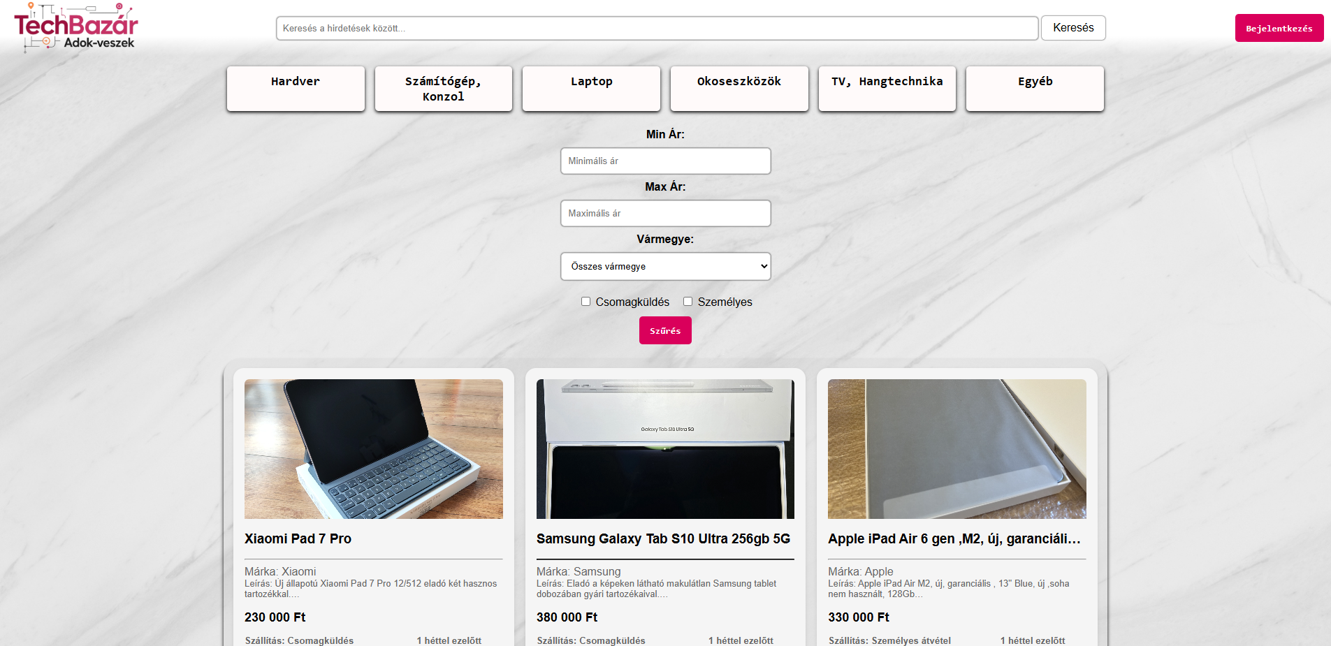

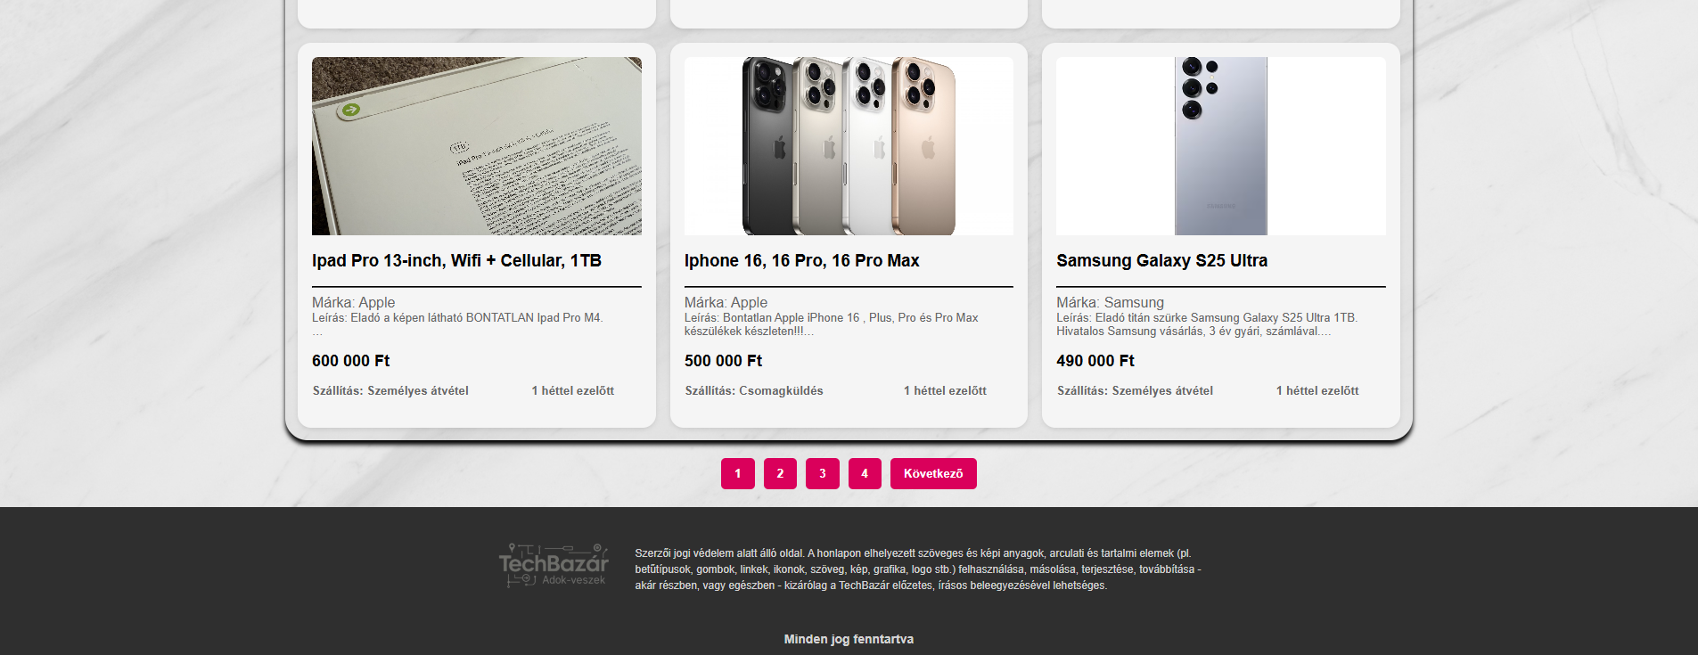

A weboldalt megnyitva a főoldalon találjuk magunkat. A navigációs sávban látható az oldal neve egy logó formátumában. A TechBazár címet azért választottuk mert a weboldalt egy elektronikai hirdető portálnak szánjuk,de ha egy adott felhasználó szeretne eladni olyan egyéb tárgyat amely nem kötődik az elektronikához azt is megteheti. A logónktól jobbra található a kereső mezőnk amellyel a felhasználó tud keresni a hirdetések címei között, valamint ha a leíráukban megtalálható az adott szó amelyet beírtunk, akkor azokat a hírdetéseket is kilistázza a felhasználónak.

## 1.1.1 Navigációs sáv

A keresés mezőt az Enter gomb lenyomásával lehet működtetni, vagy az álltalunk már elhelyezett “Keresés” gombra kattintva is szűrhetünk a hirdetések között. A keresés mezőtől jobbra található a “Bejelentkezés” gomb amellyel a felhasználó betud jelentkezni, vagy regisztrálni az oldalra, erre a funkcióra a későbbiekben visszatérünk a dokumentációnkban.

## 1.1.2 Kategória szűrők

A fentébb említett navigációk sávunk alatt találhatóak az oldalon elérhető főkategóriák.

Ha a felhasználó rávezeti a kúrzort ezekre az elemekre akkor egy legördülő menüvel fogja szembetalálni magát, amely tartalmazza az adott főkategória alkategóriáit. Ezek az alkategóriák is kisebb csoportokba vannak gyűjtve a gyorsabb keresés érdekében.

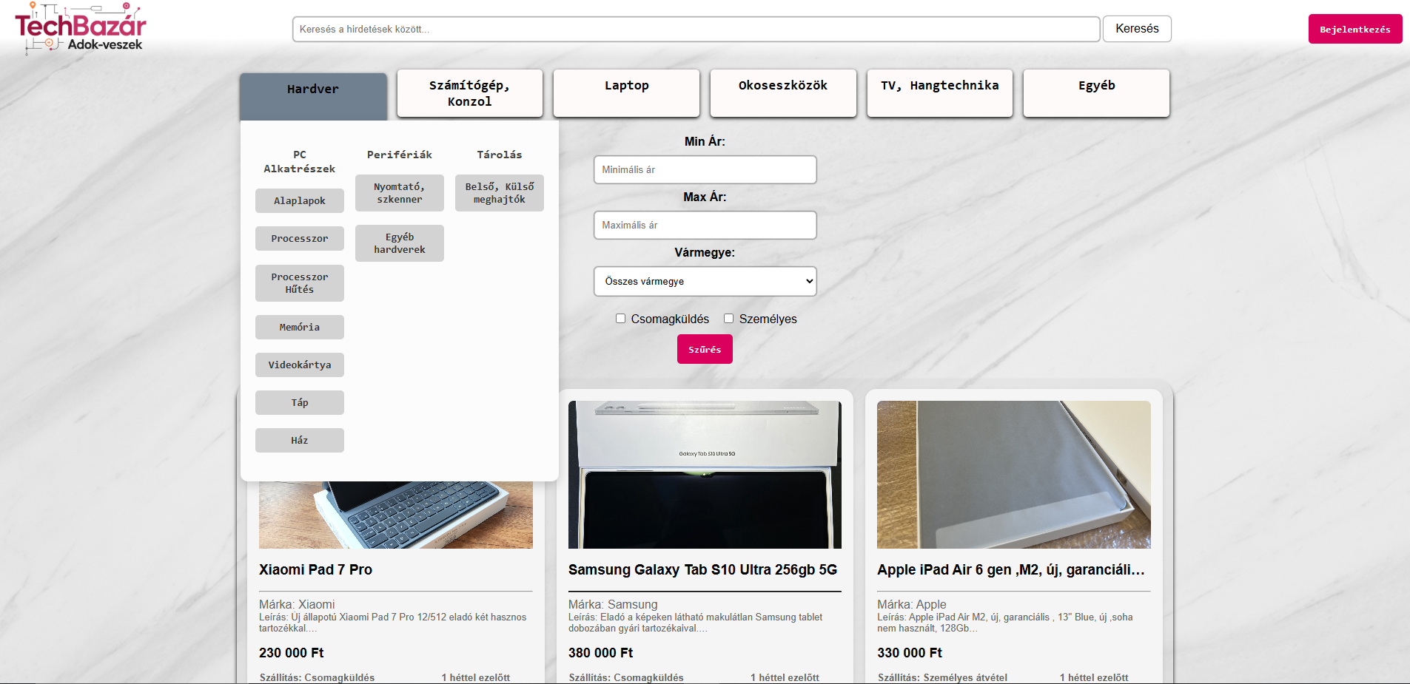

A felhasználó itt dönthet úgy, hogy csak a főkategóriára szűr, amellyel értelem szerűen csak annak a főkategóriának megfelelő hirdetéseket fogja látni, vagy rányomhat az egyik alkategóriára amellyel a kiválasztott alkategóriának megfelelően fogja látni a hirdetéseket.  
Minden főkategóriának megvannak a saját alkategóriái, ez is javítja az oldal felhasználói élményét.

## 1.1.3 Ár szűrők

A kategória választó menüpontjaink alatt a felhasználónak van lehetősége ár, vármegye valamint csomagküldés és személyes átvétel között is választani.  
Az árra való szűrés kilistázza a megadott értékeknek megfelelő hirdetéseket. Ezt a két mezőt is tudjuk Enter, valamint a szűrés gombbal működtetni.

## 1.1.4 Vármegye és csomagküldés

A vármegye mezőre kattinva egy legördülő mezőt láthatunk amely tartalmazza Magyarország összes vármegyéjét, így a felhasználó kitudja választani a legközelebb eső hirdetéseket. Ennek a funkciónak a viszont az ez alatt található átvételi mód választó ad igazán értelmet. Ha az adott felhasználó a személyes átvételt prefelálja, akkor így tudhatja azt, hogy mely hirdetések után érdemes érdeklődnie.  
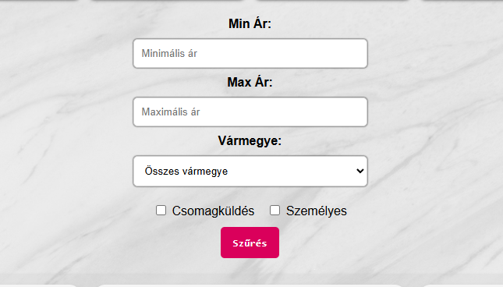

A főoldalra érve értelem szerűen alapértelmezetten nincsen beállítva semmiféle szűrő. Ha a felhasználó úgy dönt, hogy adott szűrési paraméteren után szűrők nélkül kívánka folytatni, akkor az oldal logójára kattintva ezt megteheti.

Lentébb tekintve a felhasználó szembe találja magát a megadott szűrőknek megfelelően kilistázott hirdetéseknek időrendi sorrendben, a legfrisebben hirdetést láthatjuk először.

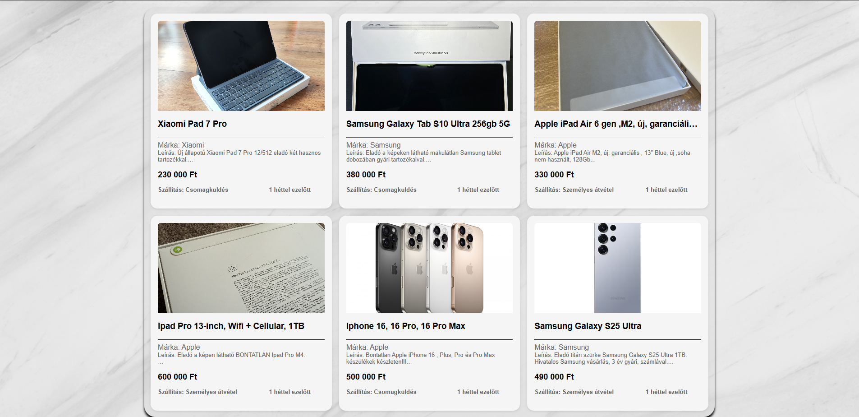

Minden hirdetésnek látható a címe, ezt egy kövérebb, fekete betűtípussal jeleztük, a félreértések elkerülése érdekében. Alatta olvaható az adott termék márkája, valamint a leírás egy részlete. Szintén kiemelve láthajuk az eladó által megadott árat, magyar forintban. Az utolsó két információ amelyet láthatunk az a szállítási mód, valamint az, hogy mikor került fel a hirdetés. Az oldalon egyszerre csak hat darab hirdetés jelenik meg, emellet az oldal esztétikája javítása miatt döntöttünk így.

## 1.1.5 Lapozó

Az hirdetések alatt található a lapozó sáv, amellyel a további hirdetéseket tudja megtekinteni a felhasználó. Ez a felület eltérhet a jelenleg látottól akkor, ha kevesebb hirdetés szerepel az oldalon, ugyanis akkor nem feltétlenül fog ott szerepelni a harmadik oldalra átirányító gomb.

## 1.1.6 Lábléc

Az oldalunk végéhez érve a láblécet láthatjuk amely tartalmazza a logónkat, valamint kijelenti a szerzői jogi álláspontunkat.

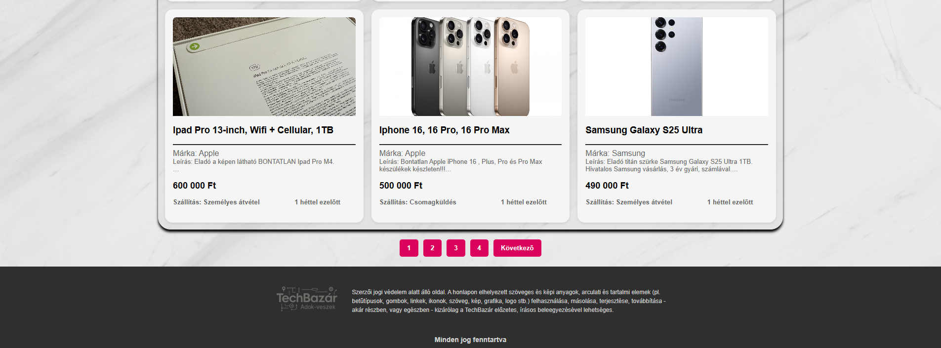

## 1.2 Adott hirdetés megtekintése

Ha úgy döntünk, hogy érdekel minket egy hirdetés akkor arra kattintva megtekinthetjük azt, itt már láthatjuk a teljes leírását is. Ha az eladó több fényképet is feltöltött a termékről akkor van lehetőségünk a képek között lapozni. Ezek mellet pedig itt láthatjuk azt, is hogy az adott hirdetést melyik vármegyéből adták fel. Értelem szerűen ha már előzőleg szűrt a felhasználó vármegyére akkor ez egy már ismert információ. Láthatjuk ismét azt, hogy mikor került feladásra a hirdetés valamint láthatunk két új gombot is magenta árnyalatban, mint ahogyan azt már megszokhattuk. Az első gomb a hirdetés jelentése gomb amellyel képesek vagyunk jelenteni egy hirdetést akkor, ha csalás, vagy más egyéb nem az oldalra illő tevékenységet észlelünk. Ehez a gombhoz viszont bejelentkezés szükséges, ugyan úgy mint másik gombhoz amellyel üzenetet küldhetünk az eladónak. A bejelentkezésre és a regisztrációhoz az alábbikban fogunk kitérni, majd később visszalátogatunk erre az oldalra, hogy bemutassuk azt is, hogy működnek ezek a funkciók.  
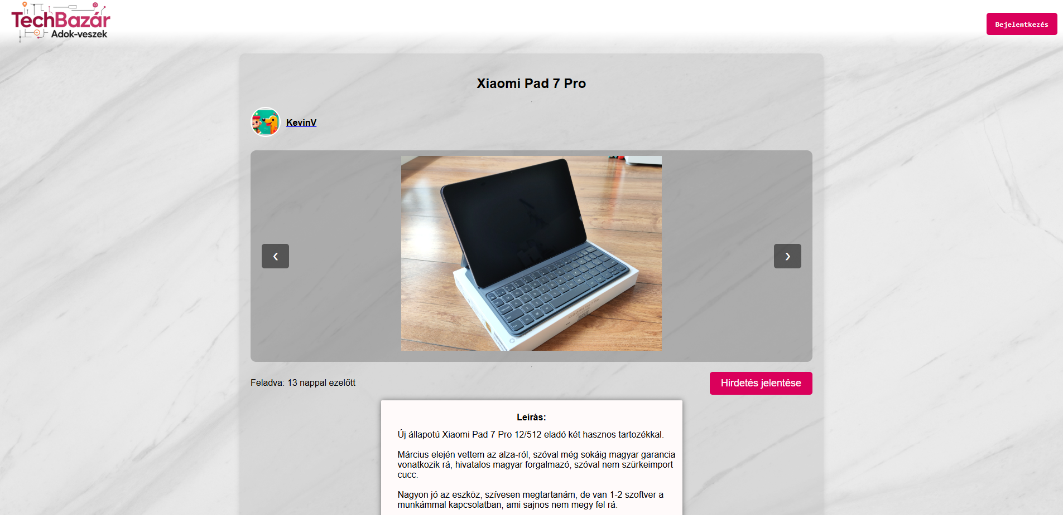



A hirdetésről visszalépve ismételten a főoldalon találjuk magunkat.

## 1.3 Bejelentkezés

A már fentébb megemlített keresés mezőtől jobbra található a “Bejelentkezés” gomb amelyre kattintva a felhasználó egy pop-up ablakkal találja magát szembe. Ezen az ablakon tud a felhasználó bejelentkezni a már meglévő felhasználói fiókjába, vagy ha még nem regisztrált akkor tud készíteni egy új felhasználói fiókot amelyet a “ Regisztrálj itt!” gombra kattintva tehet meg.  
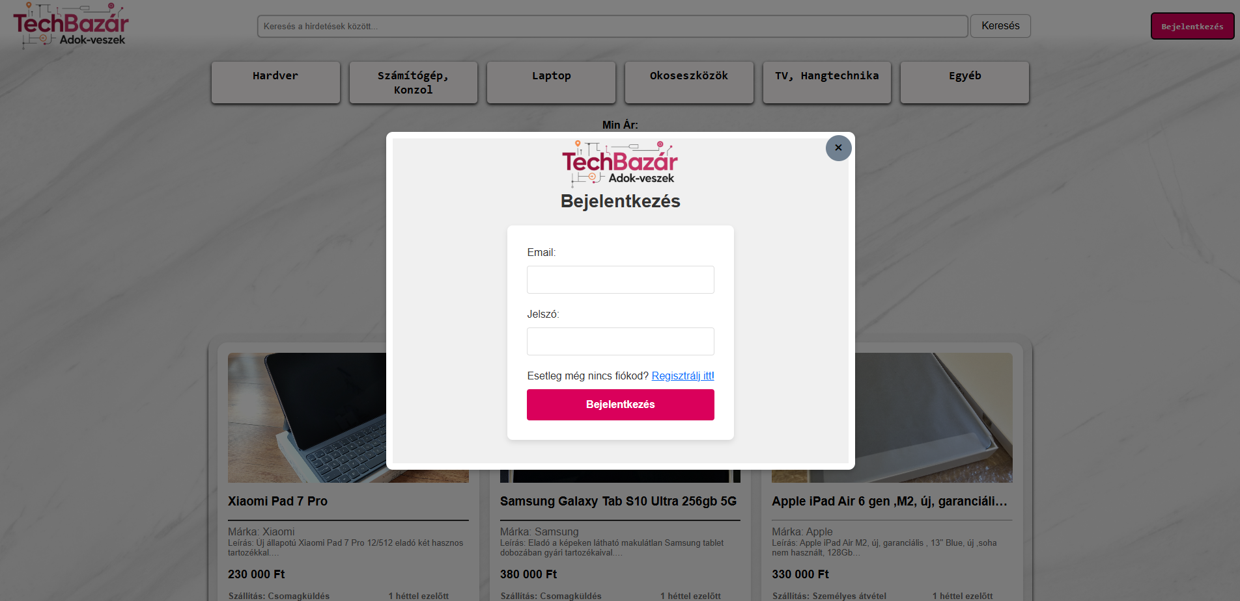

## 1.3.1 Regisztráció

A regisztrációs oldalon a felhasználónak megkell adnia egy tetszőleges felhasználó nevet, amelyet ha már valaki elfoglalt akkor nem használhat, másikat kell választania. Szükség van még egy email címre valamint egy tetszőleges jelszóra is. Végül pedig választhat jelenleg két alapértelmezett profilkép között, amelyet más felhasználók is láthatnak majd hogyha hirdetést ad fel, vagy hogyha ír egy eladónak.

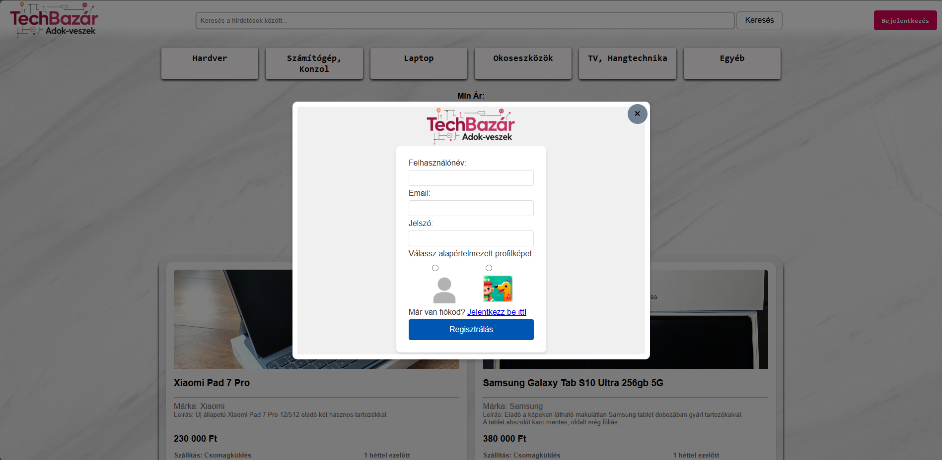

A regisztrálás gombra kattinva pedig véglegesíteni tudja a felhasználó a regisztrációs folyamatot. Hogyha minden rendben ment a regisztráció alatt akkor kapunk egy kis üzenetet amely megerősíti azt, hogy sikeresen regisztráltunk az oldalra.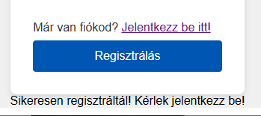

Mint ahogyan fentébb is említettük, a felhasználó mostmár elfogja érni az oldal minden funkcióját.

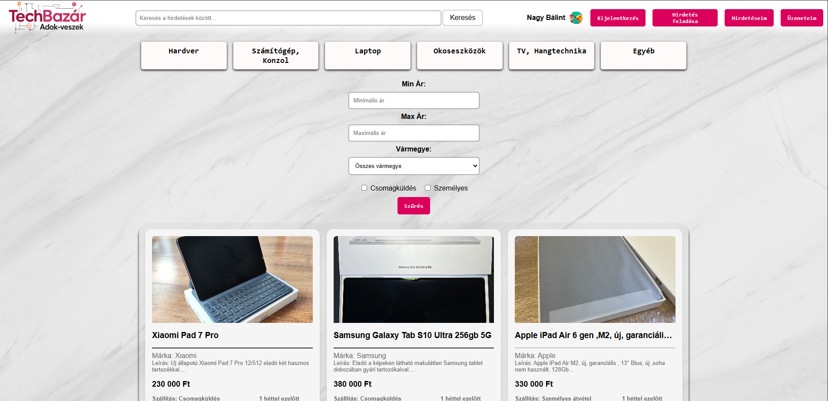  
A fejlécben mostmár láthatunk 3 új gombot, és a kijelentkezés gombot amely a bejelentkezés gombnak az ellentétes logikai megfelelője.

## 1.4 Hirdetés feladása

A Hirdetés feladása gombra kattintva a felhasználó egy felugró, azaz pop-up ablakkal találhatja magát szembe, hasonlóan mint amikor bejelentkezünk, vagy regisztrálunk az oldalra.

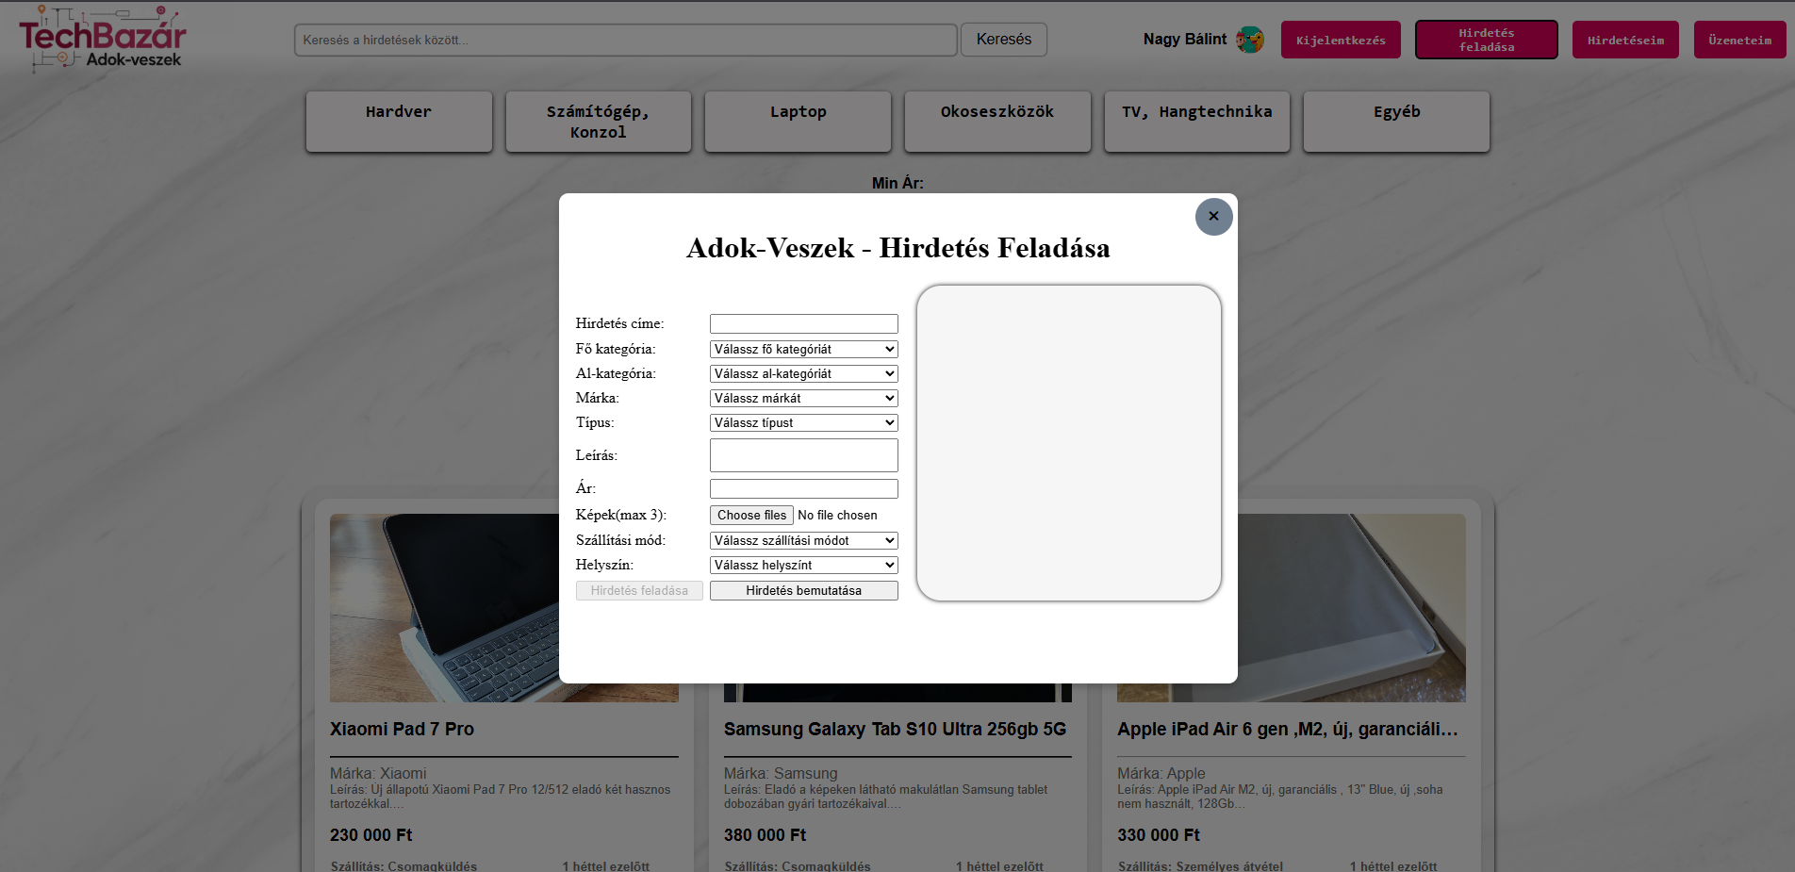  
Ez az ablak tartalmaz külömböző mezőket amelyeket ki kell töltenünk ahhoz, hogy az általunk eladni kívánt terméket feltölthessük eladásra. A Hirdetésünk címét tetszőlegesen választhatjuk meg, viszont ügyeljünk arra, hogy az ne legyen sértő vagy ne menjen szembe az oldal szabályaival. A főkategóriánál a már ismert kategóriák közül választhatunk a mi termékünknek megfelelő kategóriát válasszünk, Ha nem találunk olyat akkor viszont az Egyéb kategória lesz a helyes választás. Az alkategóriában szereplő menüpontokat szintén ismerjünk már, itt is törekedjünk arra, hogy a megfelelő alkategóriát válasszuk ki. A Márkánál pedig az eddig megadott kategóriába tartozó márkák közül választhatunk. ha esetlegesen nem szerepel ott az a márka amelyet mi keresünk, akkor az egyéb gombra kattintsunk és törekedjünk arra, hogy a hirdetés címében vagy a hirdetés leírásában tűntessük fel a termék márkáját. A típus mezőben pedig a márkának megfelelően van még lehetőségünk pontosítani a hirdetésünk adatait. például ha egy AMD processzort szeretnénk eladásra kínálni akkor kiválaszthatjuk azt, hogy melyik processzor foglalatba illik bele. A leírás mezőben értelem szerűen a hirdetésünk leírását adhatjuk meg szöveges formátumban. Az ár mezőben a hirdetésünket tudjuk beárazni, törekedjünk egy valós ár megadására, de hogyha egyszerre több terméket kínálunk eladásra, akkor dönthetünk szabadon is, viszont a leírásban fel kell tűntetnünk minden egyes termék árát.

## 1.4.1 Képek feltöltése

A képek mezőnél a fájlok kiválasztás gombra kattintva felugrik az operációs rendszerünk fájl kezelő ablaka amelyen keresztül kitudjuk választani a feltölteni kívánt képet vagy képeket. Ha több képet szeretnénk feltölteni akkor azt a CRTL gomb és a bal egérgomb lenyomásával maxiumum három darab képet feltölthetünk.

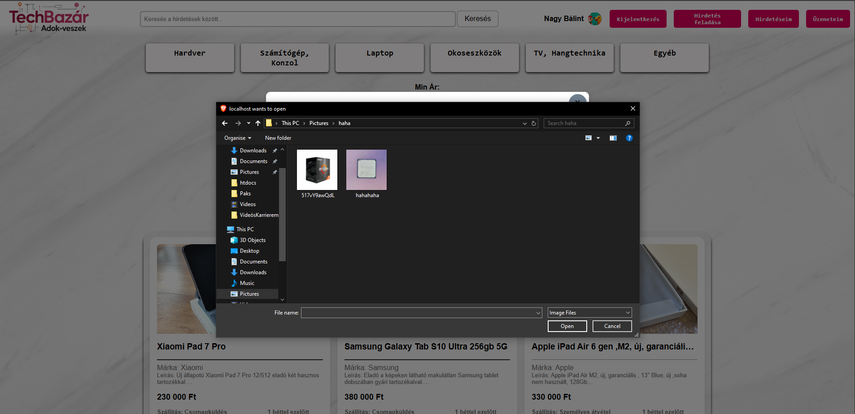

Az utolsó két kitöltendő mezőnk a szállítási mód, és a helyszín. A szállítási módnál választhatunk a csomagküldés és a személyes átvétel mellett. Ezt annak megfelelően válasszuk ki, hogy nekünk melyik a megfelelő, valamint az eladott termék alapján. Törékeny tárgyakat némely esetekben jobb döntés lehet csak személy átvétellel árulni. A helyszínnél pedig megadhatjuk azt, hogy melyik vármegyéből árusítjuk a terméket.

## 1.4.2 Hirdetés előnézete

Ha minden mezőt kitöltöttünk akkor rányomhatunk a Hirdetés feladása gombra, vagy akár meg is tekinthetjük a hirdetésünket, egy előnézeti formában a Hirdetés bemutatása gombra kattintva.

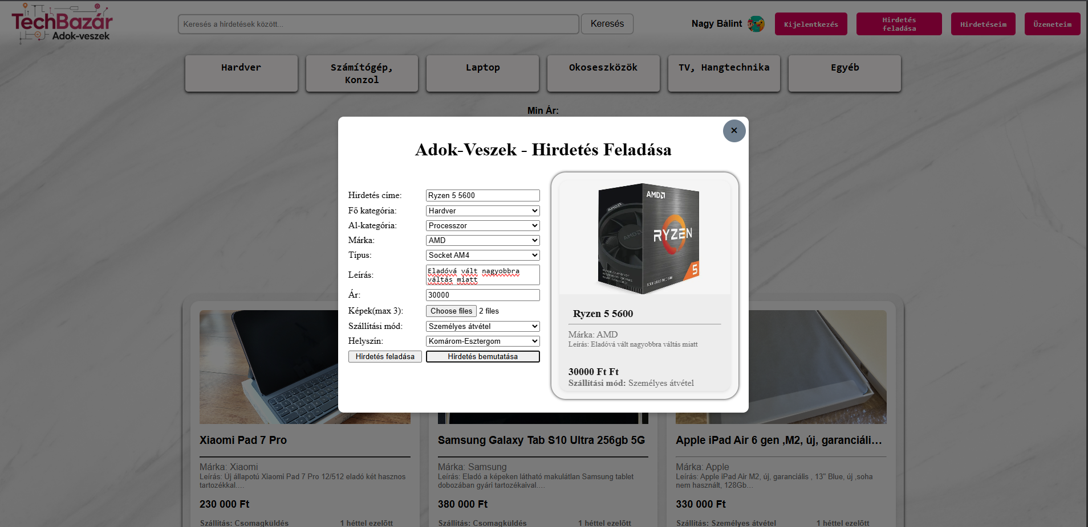

A hirdetés feladása gombra kattintás után az oldal lefrissíti magát, és visszakerülünk a főoldalra, ahol már láthatjuk is az álltalunk feladott hirdetést.

## 1.5 Üzenet küldése a hirdetőnek

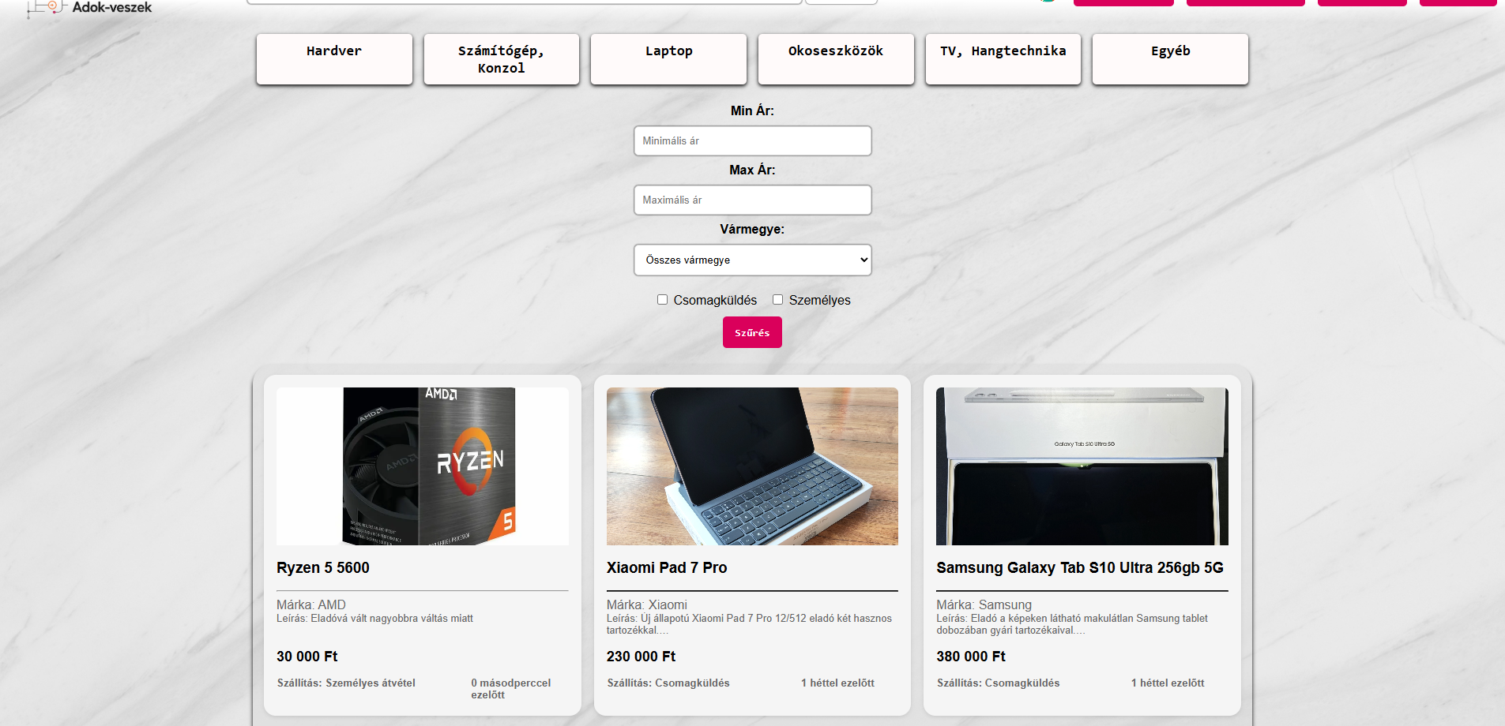

Ha a főoldalon találtunk egy nekünk tetsző hirdetést és úgy döntünk, hogy megszeretnénk vásárolni az adott terméket akkor a már bemutatott módon a hirdetésre kattintva azt megtehetjük. Az üzenet küldése gombra kattintva szembe találjuk magunkat egy új oldallal, ahonnan majd elküldhetjük az üzenetünket.

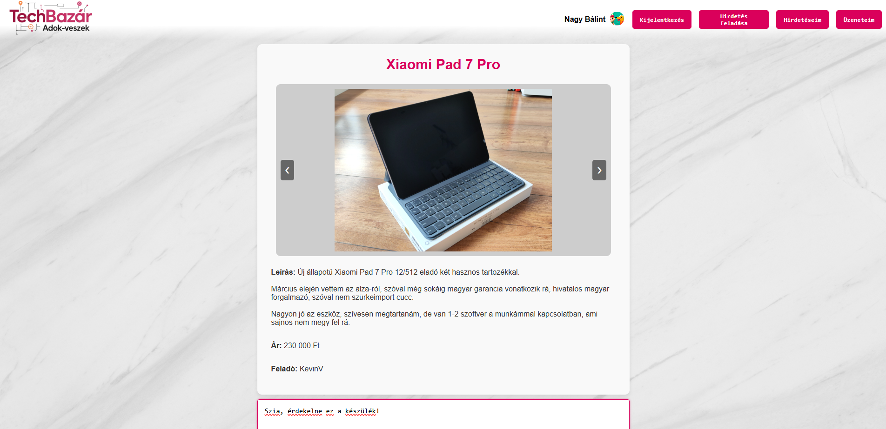

Értelem szerűen a saját hirdetéseinkre nem küldhetünk üzenetet, Ezen az oldalon mégegyszer megtekinthetjük az adott hirdetést és az adatait. A mezőbe begépelhetjük az elküldeni kívánt üzenetünket, amelyet az eladó az Üzenet küldése gomb megnyomása után rövidesen megfog kapni. Ezzel a gombnyomással együtt az oldal át is irányít minket az Üzenetek oldalon belül az adott hirdetéshez csatolt chatre. Itt folytathatjuk majd a csevegést a másik féllel.

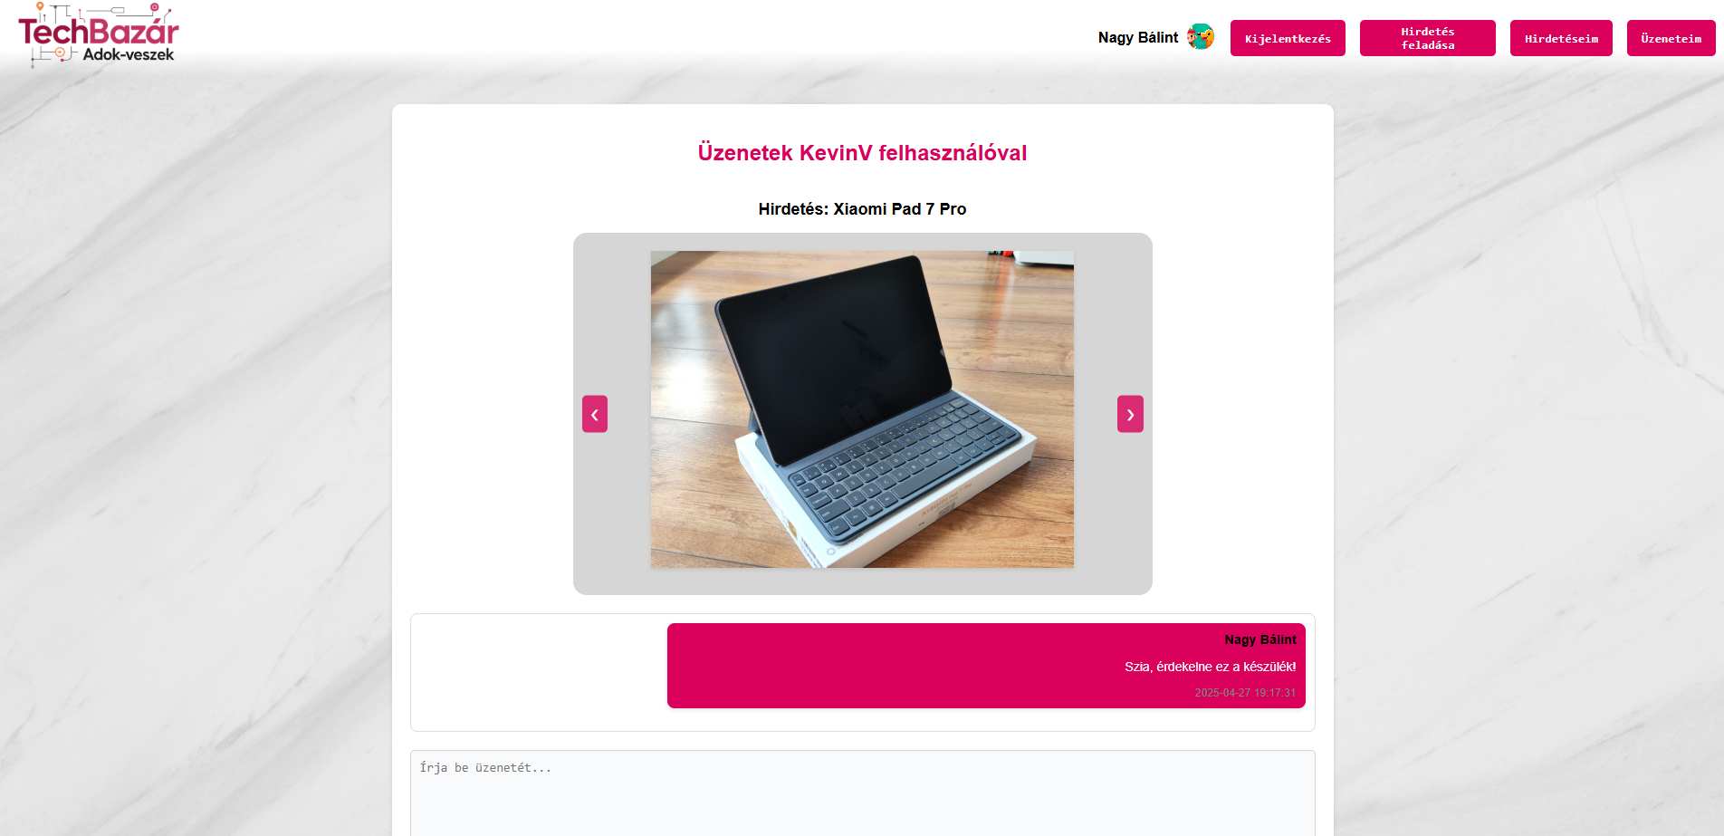

## 1.6 Üzenetek

Ezen az oldalon a fejlécben láthatunk két darab megnyomható gombot a jobb oldalon. Az első gombbal amelyet Vissza a chatheznek hívnak visszatérhetünk a fő üzenő oldalra, ahol az eddigi összes csevegésünk látható. A másik gombbal pedig kijelentkezhetünk a fiókunkból.

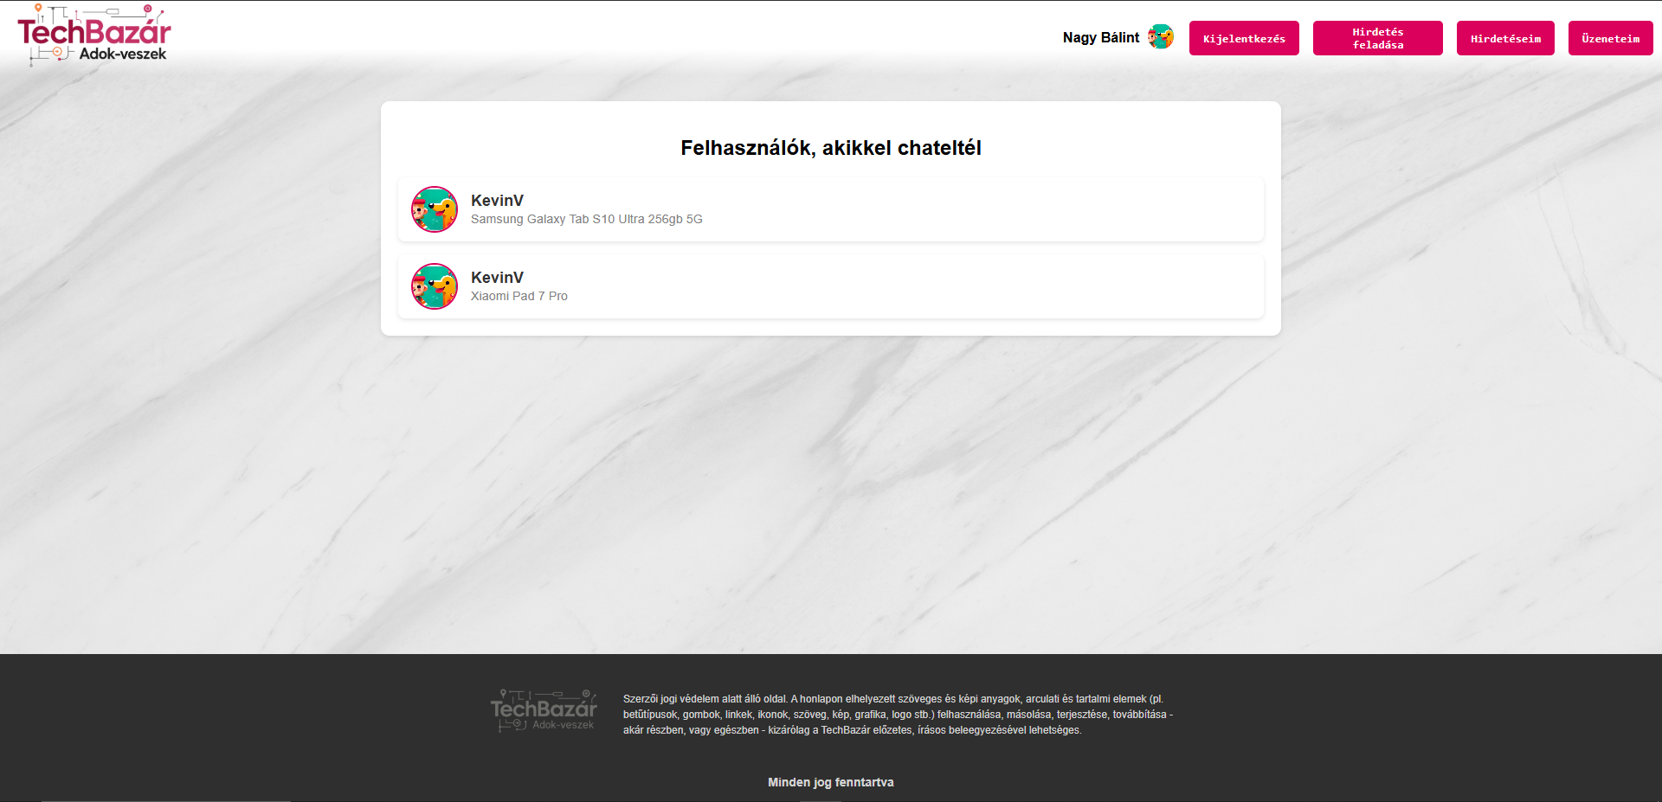

Ezen az oldalon a már ismert fejlécet láthatjuk. Ennek a fejlécnek minden funkciója működik ezen az oldalon is, nincs szükség arra, hogy visszatérjünk a főoldalra, ha például egy hirdetést szeretnénk feladni. Középen láthatjuk azt, hogy melyik felhasználónak melyik hirdetése után érdeklődtünk. Az oldal alján pedig a megszokott lábléc látható.

Itt fogjuk azt is látni, ha valaki érdeklődött az egyik hirdetésünk iránt.

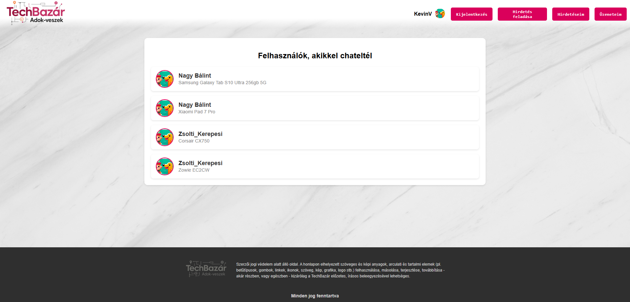

Amint látható a képen Nagy Bálint érdeklődik az általunk meghirdetett processzor iránt.

Miután rákattintottunk a nevére a már ismerős üzenő falon találjuk majd magunkat ahol láthatjuk majd az érdeklődő üzenetét egy szürke, áttetsző háttérrel, a mi üzenetünk háttere pedig magentával van jelölve.

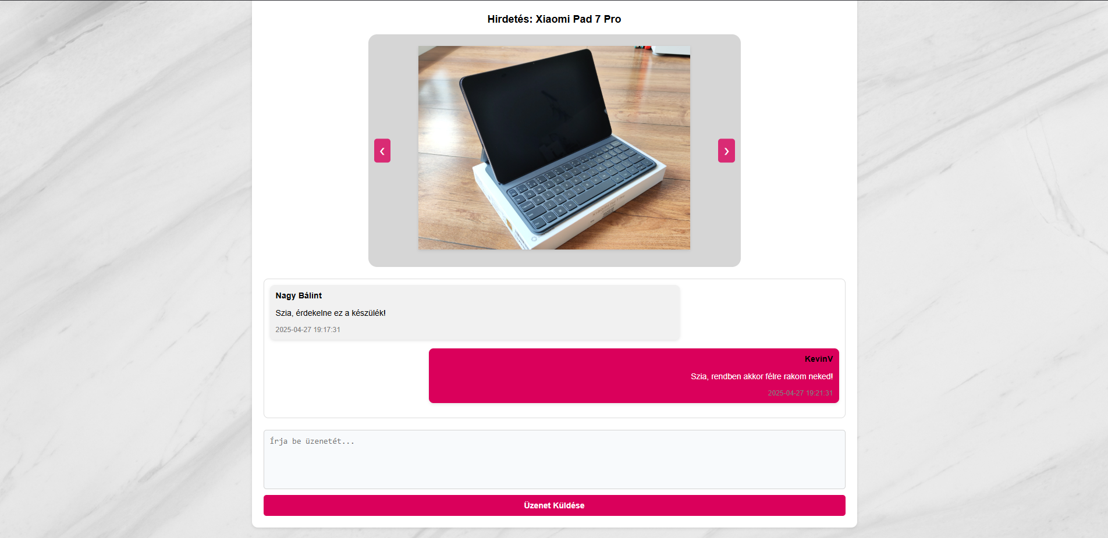

## 1.7 Hirdetéseim kezelése

Mint ahogyan arról már szó volt minden egységünk főoldaláról elérhető a fejlécünk összes funkciója. A Hirdetéseim gombra kattintva a már általunk feladott hirdetéseket tudjuk utólag szerkeszteni.

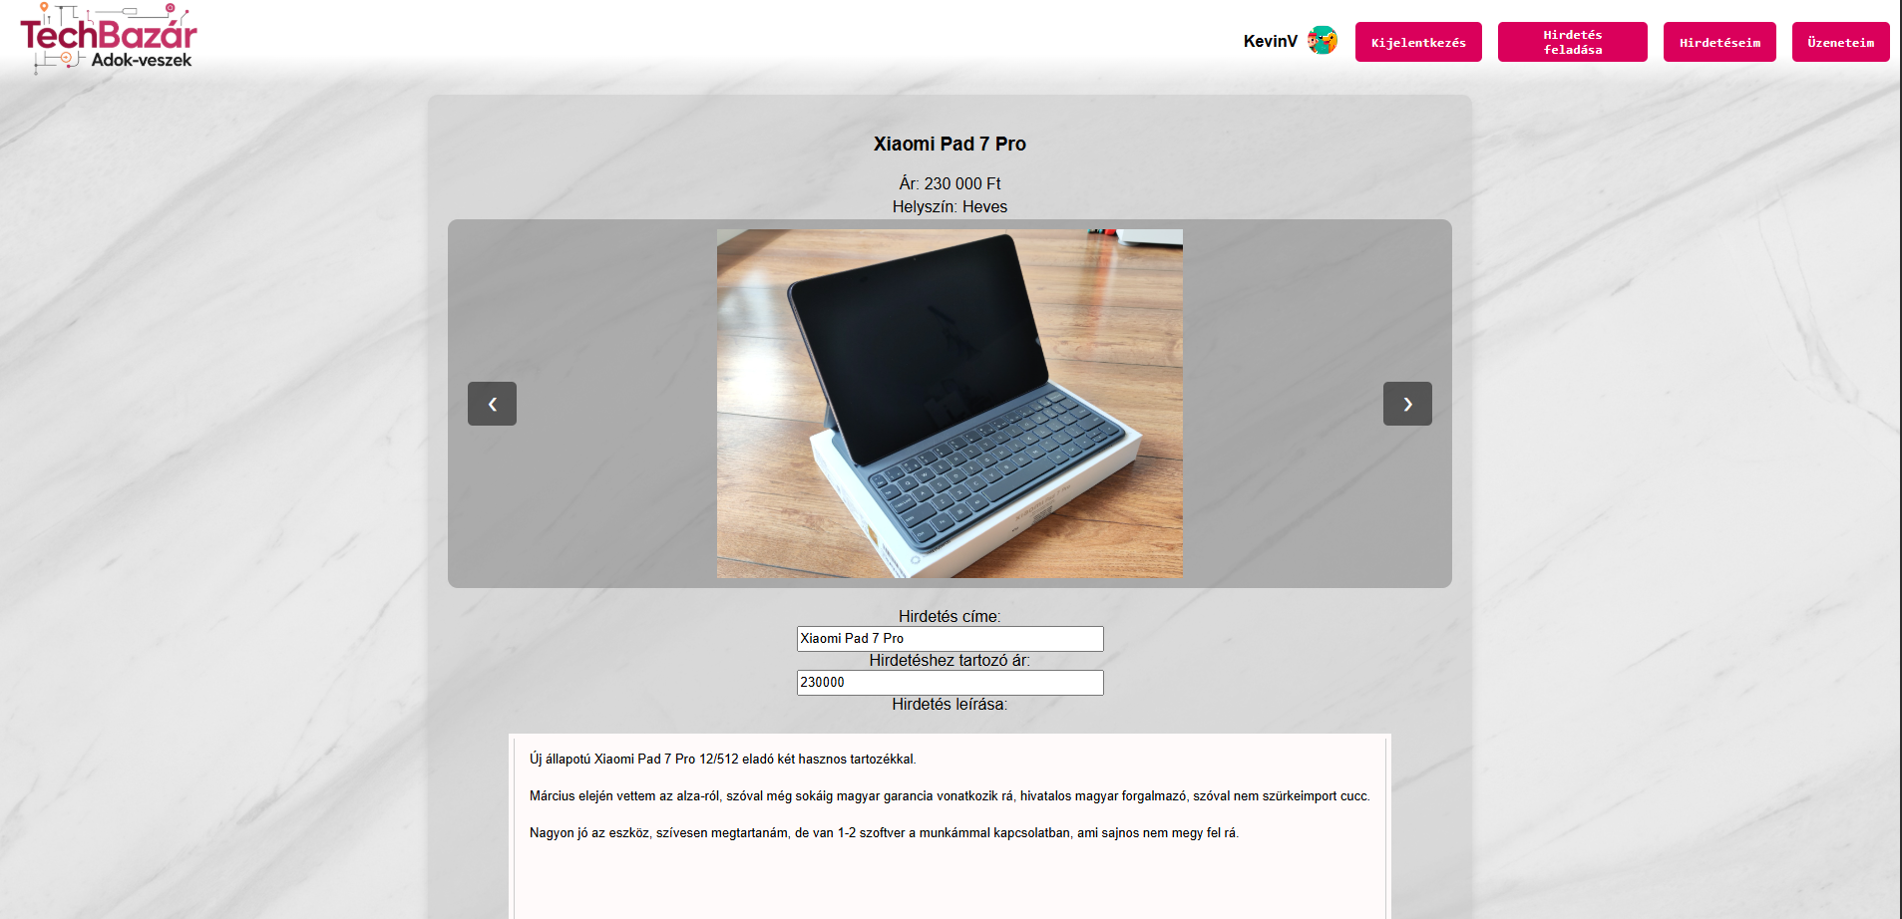

Itt láthatjuk a jelenleg megadott címet, árat és leírást. Ezeket a megfelelő mezőkben módosíthatjuk és ha úgy érezzük, hogy szeretnénk elmenteni ezeket a változásokat akkor a Mentés gombra kattintva azt megtehetjük. 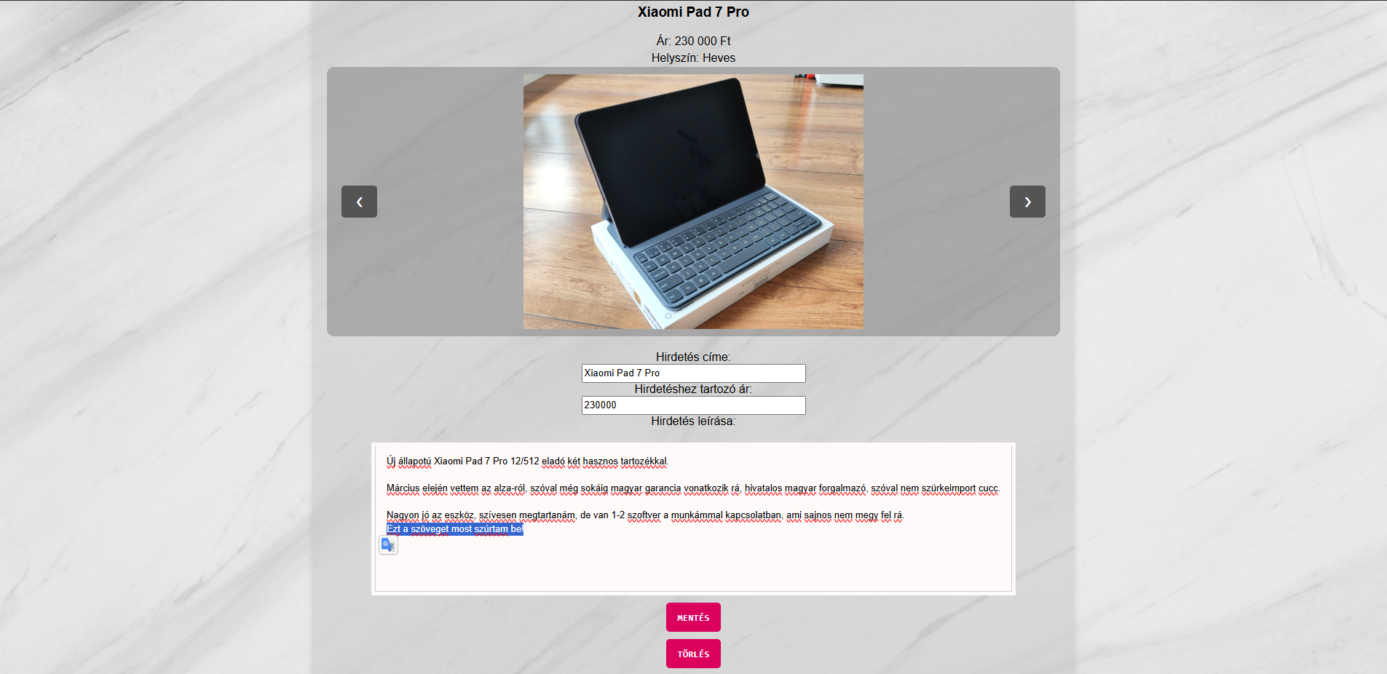

Ezt a gombot megnyomva az oldal lefrissül és a már lefrissült adatokat láthatjuk. Ezeket a változtatásokat a főoldalon is láthatjuk.

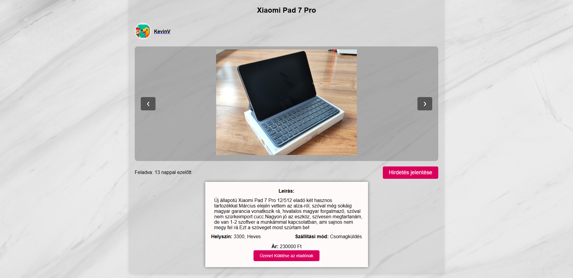

## 1.7.1 Hirdetés törlése

Ha esetleg valaki megvásárolt tőlünk egy terméket, vagy csak meggondoltuk magunkat akkor van lehetőségünk törölni az adott hirdetést. A törlés gombra kattintva kattintva láthatunk egy popup értesítést, amelyen az “ok” gombra nyomva véglegesíthetjük a hirdetésünk törlését.

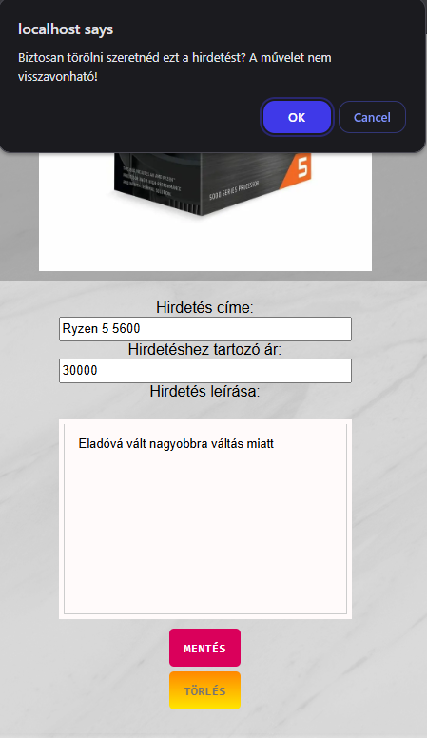

## 1.8 Hirdetés jelentése

A főoldalon hogyha találunk egy olyan hirdetést ahol esetleg csalás gyanúját véljük felfedezni, vagy úgy gondoljuk, hogy az sérti az oldal irányelveit akkor lehetőségünk van azt a hirdetést jelenteni. Ezt a Hirdetés jelentése gomb megnyomásával tehetjük meg.  
A gombot megnyomva egy előugró ablak jelenik meg az oldalon amelyen meg kell adnunk a jelentésünk indokát.

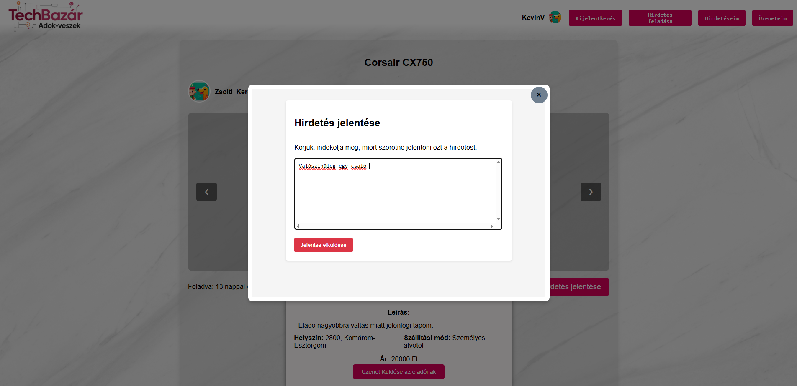

Ha ezt megtettük akkor az oldalon felugrik egy ablak amely értesít minket arról, hogy a jelentést sikeresen elküldtük az adminisztrátoroknak.

## 1.8.1 Sikeres jelentést visszaigazoló üzenet

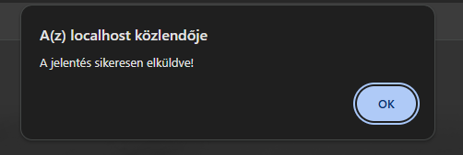

## 1.9 Profil

A fejlécünkben az utolsó menüpont amelyet beszeretnénk mutatni az a saját profilunk megtekintése. Ezt a nevünkre kattinva tekinthetjük meg.

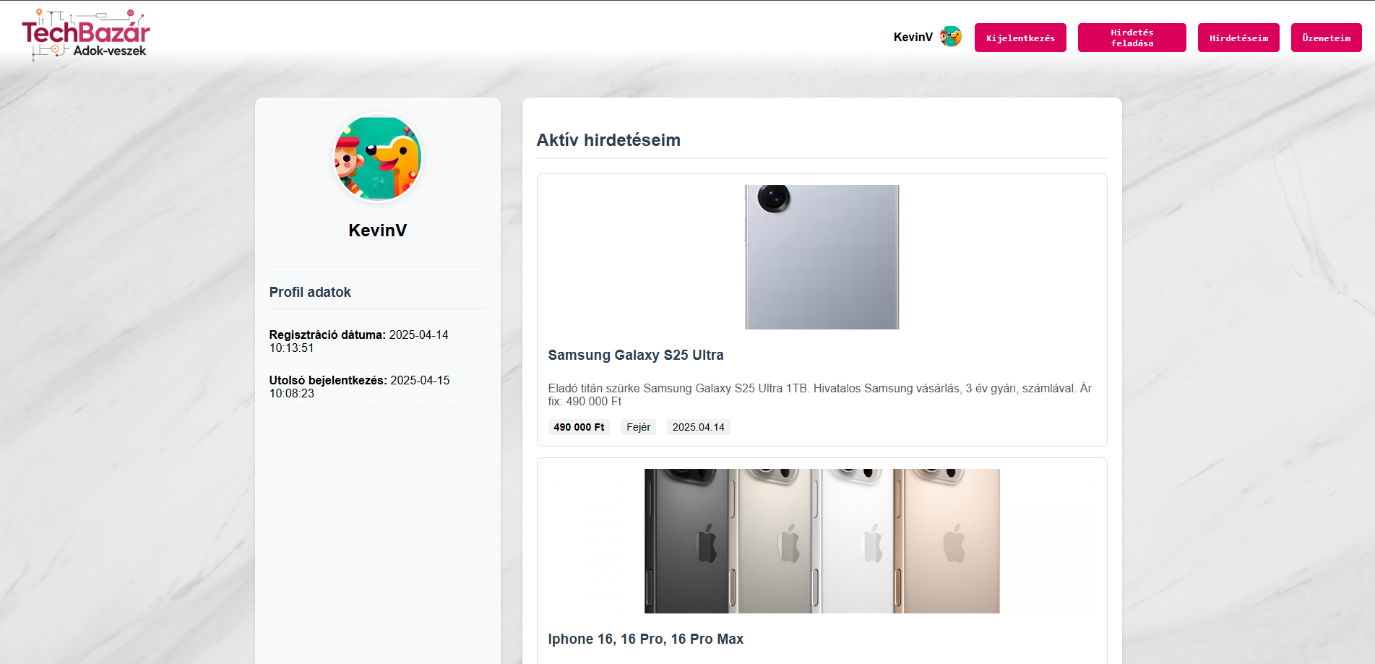

Az oldalon láthatjuk a profilképünket, a nevünket valamint néhány adatot. Az egyik a regisztrációs dátum, a másik pedig az, hogy mikor jelentkeztünk be legutoljára. Ez azért lényeges mert más felhasználók profiljait is megtekinthetjük. Ebből látjuk azt, hogy a felhasználó aktív-e manapság. Vagy esetleg ha küldtünk egy üzenetet a részére akkor láthatta-e már azt. A felhasználó aktív hirdetéseit is láthatjuk itt. Ezeknek a hirdetéseknek láthatóak a fontos adatai is.

## 1.10 Admin panel

Az oldalhoz tartozik egy adminisztrációs panel is amelyet az arra jogosult munkatársak kezelnek. Ezt a megfelelő linkkel lehet csak elérni, egy átlagos felhasználó nem fér hozzá ehhez az oldalhoz. Az oldalt a <http://localhost/techbazar/admin_panel/> oldalon lehet elérni.  
Az oldalt megnyitva az oldal fejlécében láthatunk egy navigációs sávot amelyen a külömböző adminisztrációs tevékenységeket lehet végezni  
Az Admin Panel feliratva kattintva bármikor visszatérhetünk a kezdő oldalra.

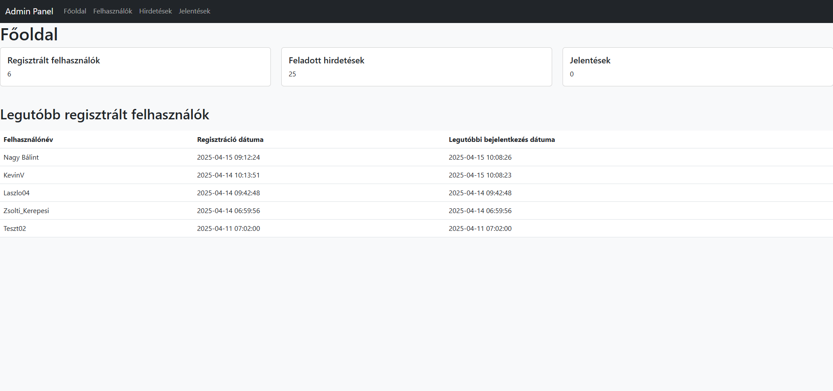

A főoldalon láthatunk néhány statisztikát az oldalról. A regisztrált felhasználók számát, a feladott hirdetések mennyiségét és azt, hogy jelenleg hány függőben lévő jelentés található.

Ezen felül láthatunk egy listát az öt legutóbb regisztrált felhasználókról. Láthatjuk a felhasználó nevüket, a regisztráció dátumát valamint azt, hogy mikor jelentkeztek be legutoljára.

## 1.11 Felhasználók kezelése

A felhasználók fülre kattintva láthatjuk az összes regisztrált felhasználót.

Itt van lehetőségünk felhasználó név szerint keresni közöttük valamint itt is látható a regisztráció dátuma és az utolsó bejelentkezés dátuma. A státusz azt jelzi, hogy egy felhasználó hozzáfér-e az oldalhoz. Egy adott felhasználó kitiltása esetén a Státusza megváltozik aktívról kitiltvára.

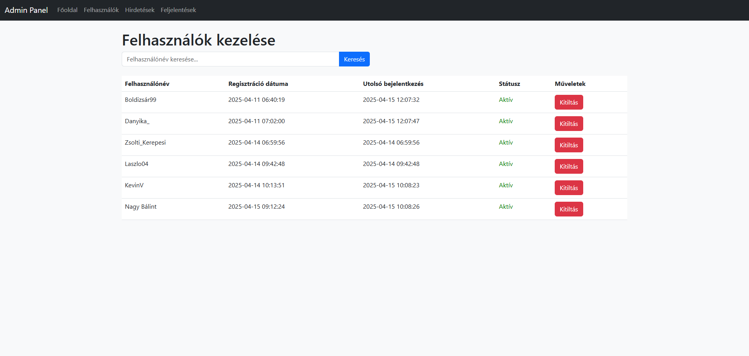

A Műveleteknél pedig lehetőségünk van kitiltani a felhasználót. Erre akkor van szükség ha esetlegesen csalást, vagy egyéb nem az oldalra illő tartalmat vél felfedezni egy felhasználó amelyről küld egy jelentést számunkra. De hogyha egy adminisztrátor észlel ilyet akkor is megteheti ezt. Erre a funkcióra rövidesen vissza fogunk térni, ugyanis a jelentések menüpont aktuálissá fogja tenni.

## 1.12 Hirdetések kezelése

A hirdetéseim fülön láthatjuk az összes aktív hirdetést az oldalon. Látható a hirdetés címe, a feladás dátuma, a hirdetést feladó azonosítója, valamint a Műveleteknél láthatunk két gombot.

A megtekintés gomb átirányít minket az adott hirdetésre. A Törlés gombbal pedig törölhetjük az adott hirdetést.

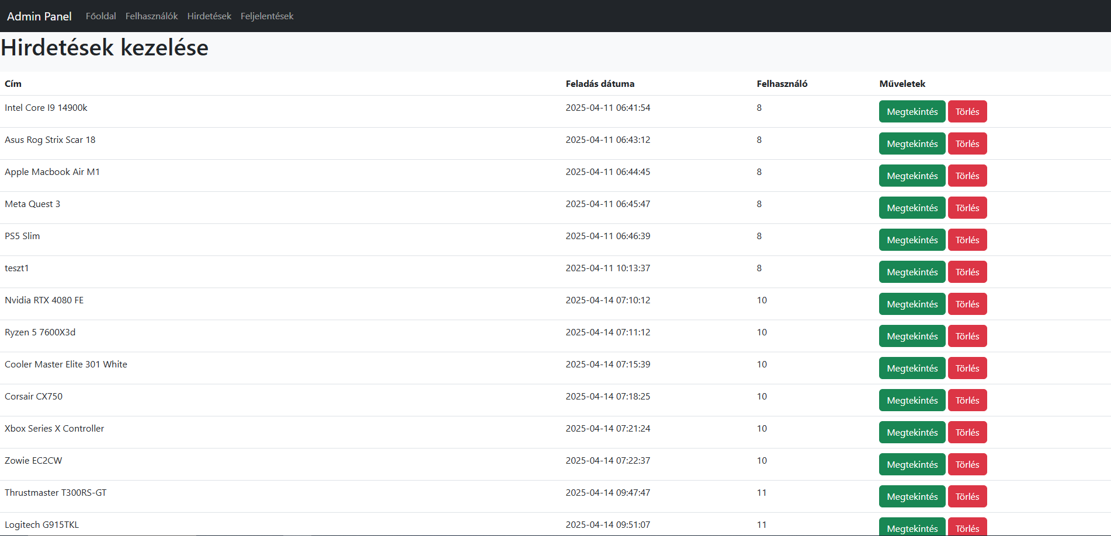

## 1.13 Jelentések

Az utolsó menüpontunk a Jelentések. Itt láthatjuk az összes jelentést és azoknak fontos adatait. A jelentést kezdeményező felhasználónevét, a jelentett felhasználót, a hirdetést amelyet jelentettek, a felhasználó által megadott indokot és a dátumát. A státusznál pedig azt láthatjuk, hogy mi az adott jelentés állapota. A függőben azt jelenti, hogy az adott hirdetést még nem bírálta el egy adminisztrátor.

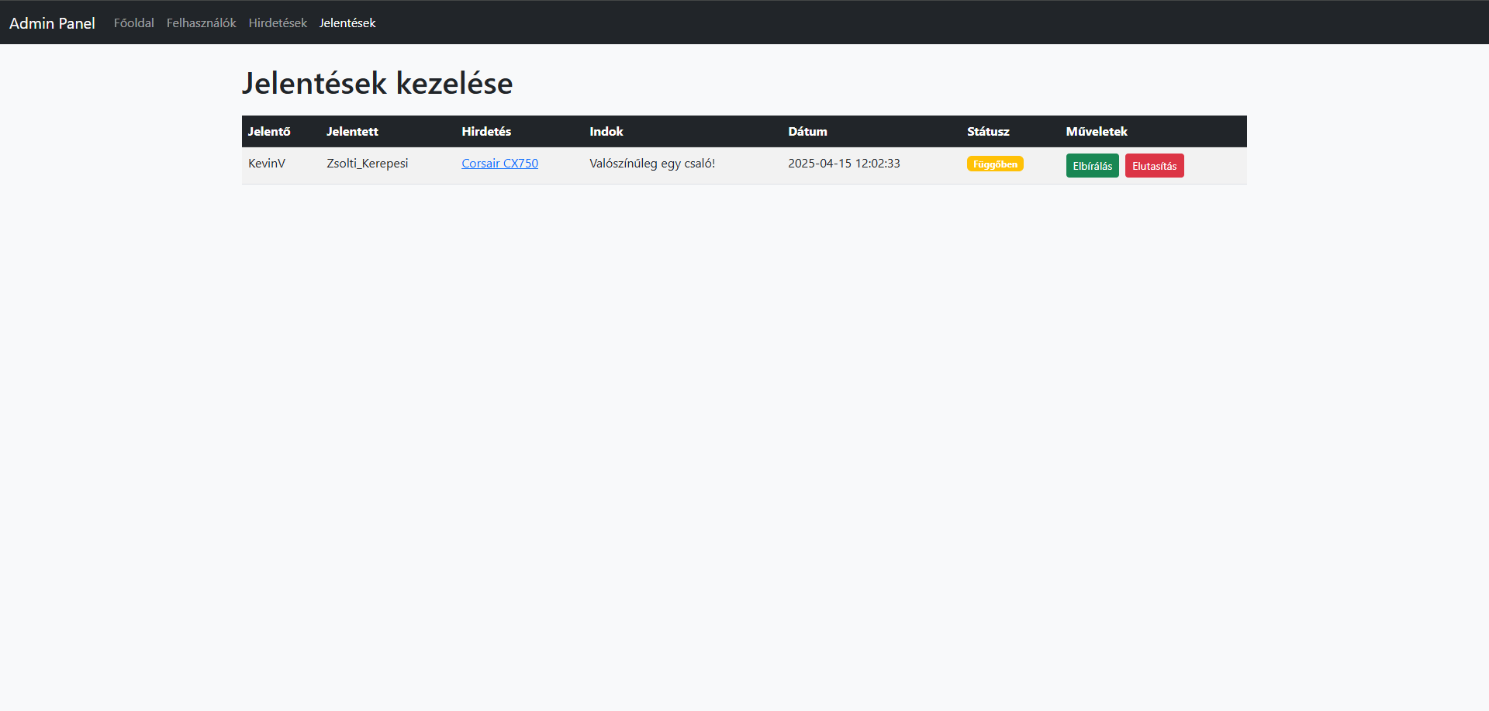

### 1.13.1 Jelentés elfogadása

A képen látható jelentést ha elfogadja az adminisztrátor akkor az Elbírálás gombra nyomva a státusza megváltozik Elfogadvára. 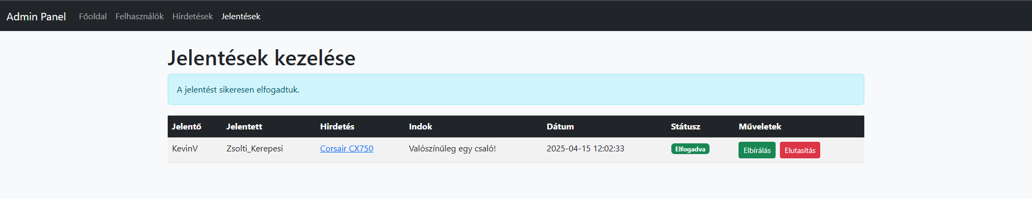

### 1.13.2 Adott felhasználó kitiltása

Ezek után az adminisztrátornak vissza kell lépnie a Felhasználók menüpontra. Itt a már meglévő névre keresve könnyedén megtudja találni a kitiltandó felhasználót amelyet a megfelelő gomb megnyomásával meg is tehet. A gombot megnyova egy felugró ablakot láthatunk amelyen meg kell adnunk egy indokot ahhoz, hogy kitilthassuk a felhasználót.

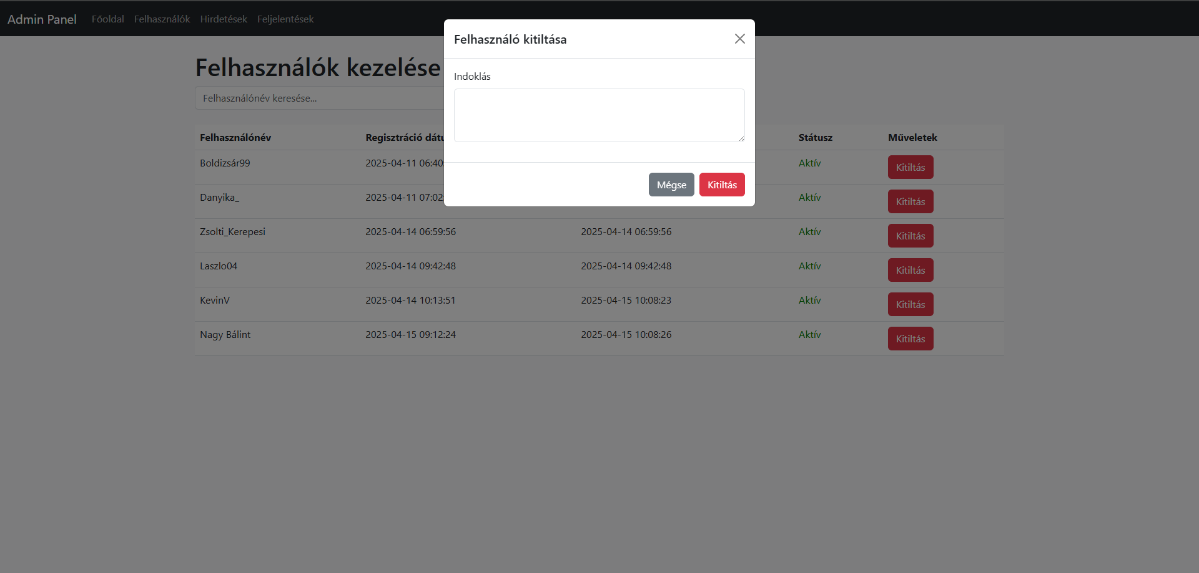

A kitiltás véglegesítése után az oldal lefrissül és láthatjuk azt, hogy az adott felhasználó státusza aktívról átváltozott Kitiltottra.



## 1.13 .Jelentés elutsasítása

Ha viszont az Elutasítás gombra nyom, akkor a státusza megváltozik Elutasítvára.

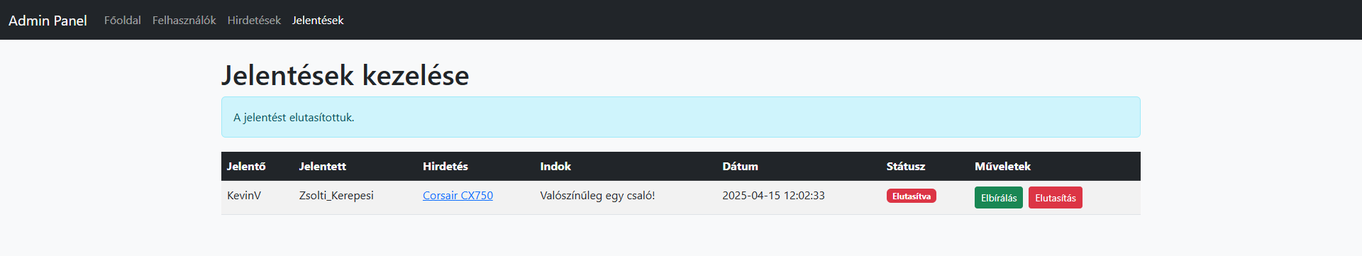

A kitiltott felhasználó többet nem tud bejelentkezni a fiókjába, és kap egy értesítést arról, hogy kilett tiltva. Ez azt jelenti, hogy nem éri el az oldal funkcióit.

## 1.14 Mobil nézet

Az oldalunk teljes mértékben használható bármilyen mobil eszközön a laptopoktól kezdve a tableteken át a mobilokig. A következő képeken egy manapság átlagos méretű telefonon fogjuk bemutatni az oldalunkat.

## 1.14.1 A főoldal

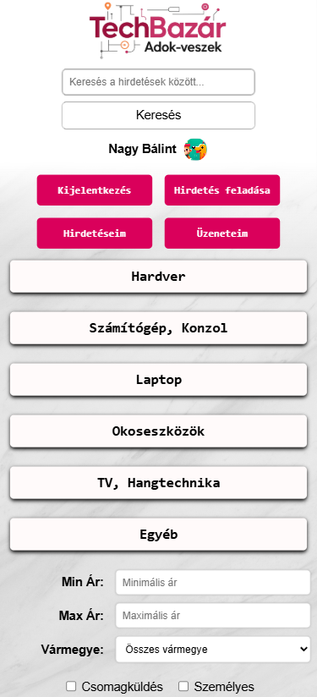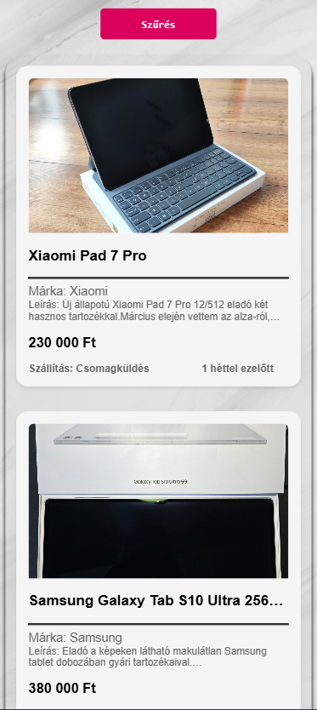

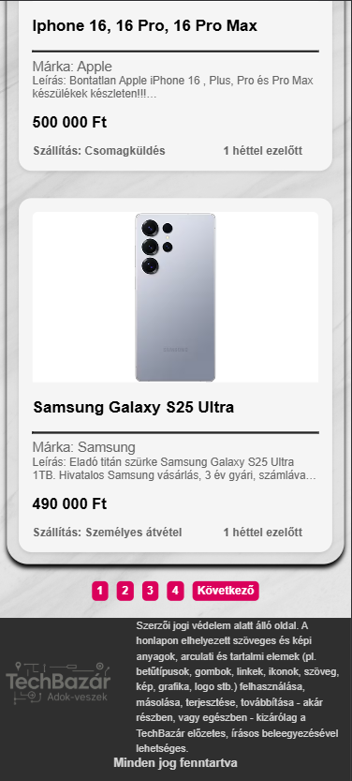

## 1.14.2 Bejelentkezés

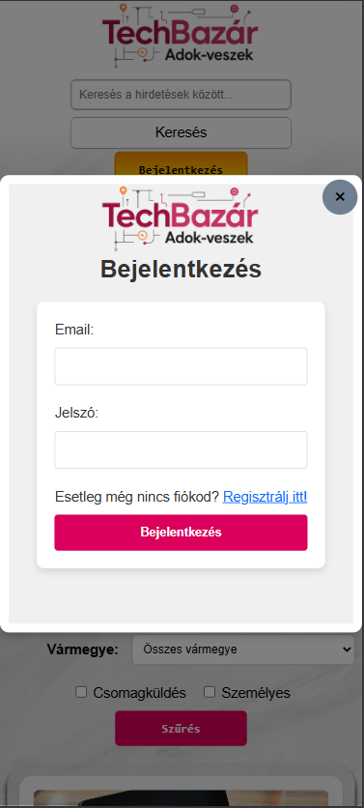

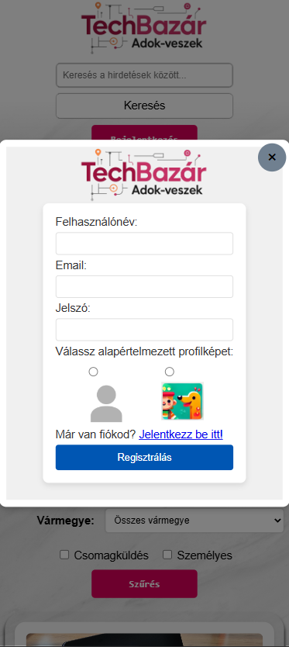

## 1.14.3 A felhasználói profil

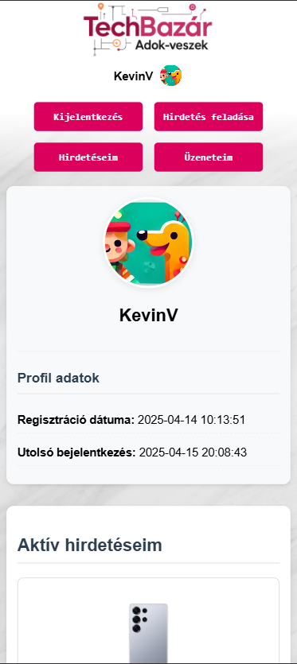

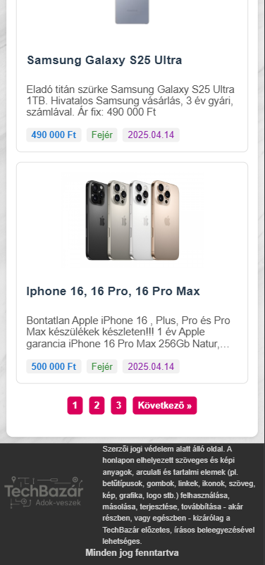

## 1.14.4 Üzenetek

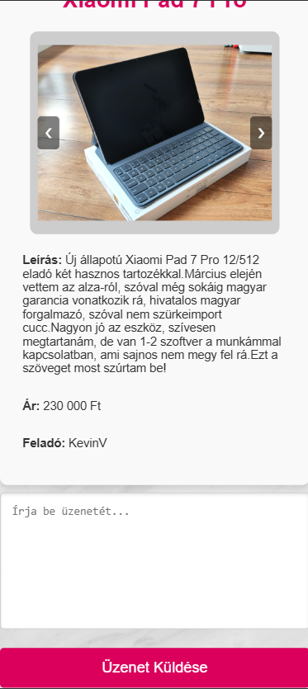

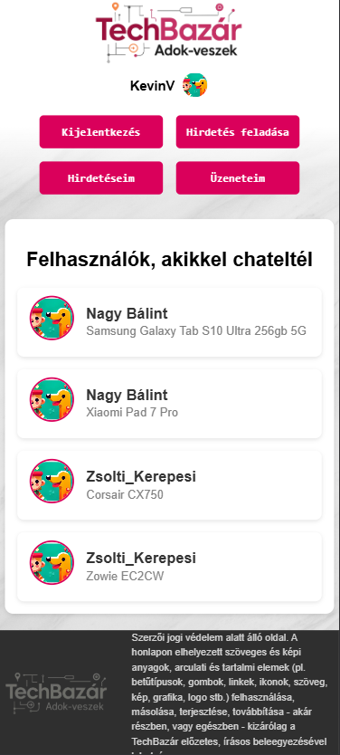

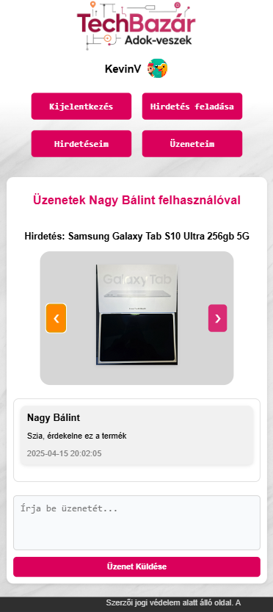

## 1.14.5 Hirdetéseim

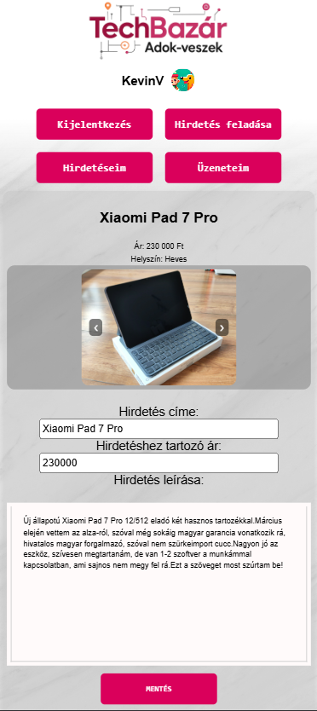

## 1.14.6 Hirdetés feladása

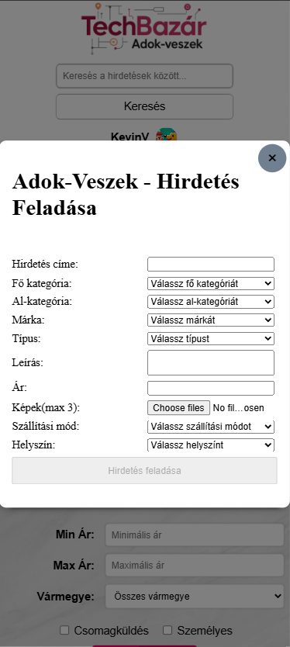

## 1.14.7 Hirdetés megtekintése

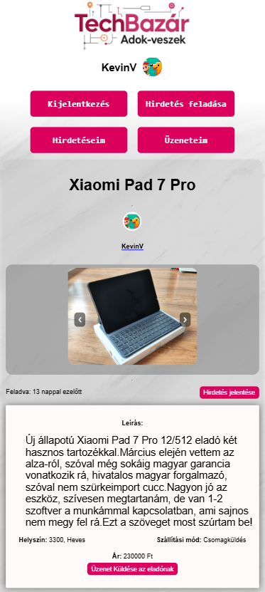

## 1.14.8 Hirdetés jelentése

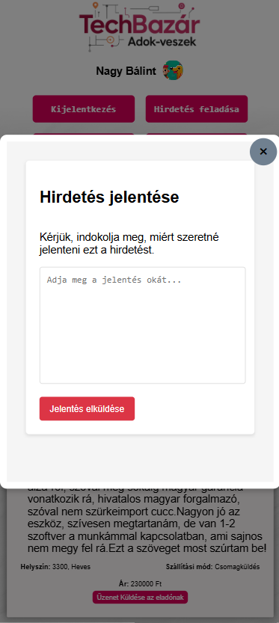

# Fejlesztői dokumentáció – első szintű címsor

## Felhasznált technológiák

## 2.1.1 PHP

A PHP egy dinamikus weboldalak készítésére szolgáló HTML preprocesszor, amely lehetővé teszi fejlettebb funkciók, például űrlapok kezelése, adatbázis-műveletek, bejelentkezési rendszerek és online kosárrendszerek megvalósítását. A nyelv ötvözi a szerveroldali szkriptek és az adatbázis-kezelés képességeit, így bonyolult alkalmazások fejlesztésére is alkalmas. A PHP segítségével az adatok valós időben feldolgozhatók és megjeleníthetők a felhasználók számára, támogatva a modern, interaktív webes élményt.

### 2.1.2 HTML

A HTML egy rendkívül egyszerű, XML alapú nyelv, amely könnyen elsajátítható, és széles körű elterjedtsége miatt a webfejlesztők számára nélkülözhetetlen alapvető ismeretnek számít. A weboldalak létrehozásában kulcsszerepet játszik, és szorosan együttműködik a CSS és JavaScript nyelvekkel, így ezek a dinamikus weboldalak fejlesztésének három alapvető technológiáját alkotják.

### 2.1.3 CSS

A CSS egy rendkívül hatékony eszköz, amely lehetővé teszi a weboldalak megjelenésének testre szabását, miközben biztosítja a különböző eszközökkel és böngészőkkel való kompatibilitást. Ezzel nemcsak a weboldalak vizuális megjelenése, hanem azok használhatósága és felhasználói élménye is jelentősen javul.

### 2.1.4 .NET Keretrendszer

A .NET keretrendszer a Microsoft által fejlesztett platform, amely lehetővé teszi alkalmazások és szolgáltatások létrehozását különböző operációs rendszereken, például Windows, Linux és IOS környezetben. Támogatja a többnyelvű programozást, beleértve a C#, Visual Basic és F# nyelveket, így rugalmas lehetőségeket kínál a fejlesztők számára. Emellett olyan fejlesztői eszközöket is biztosít, mint például a Visual Studio, amely kódkiegészítéssel és egyéb funkciókkal segíti a hatékony munkát. Ezáltal a .NET egy sokoldalú és erőteljes platform a modern alkalmazások létrehozásához.

### 2.1.5 Visual Studio Code

A Visual Studio Code egy nyílt forráskódú, szövegszerkesztőként működő kódszerkesztő, amelyet a Microsoft hozott létre. Széles körben alkalmazható különböző programozási nyelvekhez, például JavaScript, TypeScript, C#, Python, PHP, HTML, CSS és még sok más nyelvhez. A sokoldalúsága és kiterjeszthetősége révén a fejlesztők körében népszerű eszköz a modern alkalmazások készítéséhez.

### 2.1.6 XAMPP

A XAMPP lehetővé teszi dinamikus webalkalmazások helyi futtatását minimális beállítási igénnyel, ezáltal időt takarít meg a projektek tesztelése és hibakeresése során. Előnyei közé tartozik, hogy könnyen telepíthető és használható, valamint több platformon, például Windows, Linux és macOS rendszereken is elérhető. Emellett a XAMPP egyszerű hozzáférést biztosít egy adatbázis-kezelő panelhez, amely megkönnyíti az adatbázisok használatát és kezelését.

### 2.1.7 Microsoft Word / Google Docs

A Microsoft Word egy olyan szövegszerkesztő program, amelyet a Microsoft fejlesztett ki, és amely lehetővé teszi dokumentumok írását, szerkesztését és formázását. A Word segítségével a dokumentumokat egyszerűen megoszthatjuk másokkal, így ideális cikkek, memoárok, kutatási jelentések vagy más típusú szövegek létrehozásához. Széles körben használt eszköz a mindennapi szövegszerkesztési igények kielégítésére.

### 2.1.8 DrawSQL

A DrawSQL egy modern adatbázis-tervező eszköz, amely lehetővé teszi az adatbázis-sémák vizuális megtervezését, modellezését és dokumentálását. Az eszköz támogatja az entitás-kapcsolat diagramok (ERD) létrehozását, így segít a fejlesztőknek és csapatoknak átlátni az adatbázis-struktúrákat. A DrawSQL egyszerűen használható, és lehetőséget biztosít az adatbázis-diagramok exportálására SQL vagy kép formátumban. Továbbá, csapatmunkát is támogat, mivel lehetővé teszi a diagramok megosztását és közös szerkesztését, így ideális választás a modern fejlesztési munkafolyamatokhoz.

### 2.1.9 Composer

A Composer egy PHP-hez készült csomag- és függőségkezelő eszköz, amelyet a PHP alkalmazások fejlesztésére és karbantartására használnak. Segítségével egyszerűen telepíthetők és kezelhetők a külső könyvtárak és csomagok a projektekben, megkönnyítve a fejlesztési folyamatot. A Composer lehetővé teszi a fejlesztők számára, hogy hatékonyan kezeljék a projektjeik függőségeit, ami jelentősen felgyorsítja a munkafolyamatokat. Ez az eszköz a PHP közösség egyik alapvető kelléke, széles körben elterjedt a PHP projektek fejlesztésében és karbantartásában.

## 2.1.10 API

Az API (Application Programming Interface) egy szoftveres interfész, amely lehetővé teszi az alkalmazások közötti kommunikációt és adatcserét szabványosított protokollok segítségével. Az API-k révén különféle alkalmazások elérhetik és felhasználhatják más programok funkcióit és adatait, így megkönnyítve az integrációt és növelve a rendszer hatékonyságát. Például a Facebook API lehetővé teszi a külső fejlesztők számára, hogy beépítsék a Facebook bejelentkezést saját alkalmazásaikba. Az API-k kulcsszerepet játszanak a modern szoftverfejlesztésben, elősegítve a rendszerek összekapcsolhatóságát és funkcionalitását.

## 2.1.11 EchoApi extension

Az EchoAPI egy könnyű és gyors REST API kliens a Visual Studio Code számára, amely egyszerű és letisztult felhasználói élményt kínál. Nem igényel bejelentkezést, támogatja a Scratch Pad funkciót, és teljes mértékben kompatibilis a Postman script szintaxissal. Az EchoAPI lehetővé teszi az API-k tervezését, hibakeresését és tesztelését közvetlenül a VS Code környezetében. Az eszköz támogatja a változók és környezetek kezelését, valamint különböző hitelesítési módokat, például Basic Auth, Bearer és OAuth 1.0. Az EchoAPI egy hatékony megoldás fejlesztők számára, akik gyors és egyszerű API-tesztelési eszközt keresnek.

# 3. Kód részletek

## 3.1 Index.php

1. Szűrők és Keresési Feltételek

$search_filter = "";

if (isset($_GET['search']) && !empty(trim($_GET['search']))) {

$search_term = $conn->real_escape_string(trim($_GET['search']));

$search_filter = " AND (ads.title LIKE '%$search_term%' OR ads.description LIKE '%$search_term%' OR brands.name LIKE '%$search_term%')";

}

A keresési feltételek a felhasználó által megadott kulcsszavak alapján szűrik a hirdetéseket.

Az SQL injekciók elkerülése érdekében a bemenetet megtisztítják.

2. Ár Szűrés

$price_filter = "";

if (isset($_GET['min-price']) && $_GET['min-price'] !== '') {

$min_price = (int) $_GET['min-price'];

$price_filter .= " AND ads.price >= $min_price";

}

if (isset($_GET['max-price']) && $_GET['max-price'] !== '') {

$max_price = (int) $_GET['max-price'];

$price_filter .= " AND ads.price <= $max_price";

}

Az ár szűrésére szolgál, hogy csak a megadott minimum és maximum ár közötti hirdetések jelenjenek meg.

Minimum ár esetén: Ha a min-price paraméter létezik és nem üres, hozzáadja az SQL szűrőfeltételhez.

Maximum ár esetén: Ha a max-price paraméter létezik és nem üres, hozzáadja az SQL szűrőfeltételhez.

Biztonsági funkció: Az értékeket egész számmá alakítja ((int)), hogy elkerülje az SQL injekciót.

3. subcategóriák

$subcategories_list = [];

if (isset($_GET['category'])) {

$sub_sql = "SELECT subcategory_name FROM subcategories

JOIN categories ON subcategories.category_id = categories.category_id

WHERE categories.category_name = '$category'";

$sub_result = $conn->query($sub_sql);

while ($row = $sub_result->fetch_assoc()) {

$subcategories_list[] = $row['subcategory_name'];

}

}

Az alkategóriák lekérdezése a kiválasztott kategória alapján.

Kategória ellenőrzése: Ha az URL-ben létezik a category paraméter, akkor a lekérdezés végrehajtódik.

SQL lekérdezés: Az subcategory_name mezőket kérdezi le az subcategories táblából, a categories táblával összekapcsolva.

A lekérdezés eredményeit egy while ciklus dolgozza fel.

Az alkategóriák nevei (subcategory_name) egy tömbbe ($subcategories_list) kerülnek.

4. Hirdetések Lekérdezése

$sql =

"SELECTads.ad_id,ads.title,ads.description,ads.price,ads.creation_date, ads.shipping_method_flag,categories.category_name,subcategories.subcategory_name, brands.nameASbrand_name, locations.city_name,SUBSTRING_INDEX(GROUP_CONCAT(ads_images.image_url ORDER BY ads_images.image_id), ',', 1) AS image_url

FROM ads

RIGHT JOIN ads_images ON ads.ad_id = ads_images.ad_id

INNER JOIN types ON ads.type_id = types.type_id

INNER JOIN brands ON types.brand_id = brands.brand_id

INNER JOIN subcategories ON types.subcategory_id = subcategories.subcategory_id

INNER JOIN categories ON subcategories.category_id = categories.category_id

LEFT JOIN locations ON ads.location_id = locations.location_id

WHERE 1=1" . $search_filter . $category_filter . $subcategory_filter . $price_filter . $shipping_filter . $county_filter . "

GROUP BY ads.creation_date DESC

LIMIT $limit OFFSET $offset";

$result = $conn->query($sql);

Ez a kódrészlet az adatbázisból lekérdezi a hirdetéseket a megadott szűrők és lapozási beállítások alapján.

A lekérdezés az ads táblából származó hirdetéseket kérdezi le, beleértve a címeket, leírásokat, árakat, létrehozási dátumokat, szállítási módokat, kategóriákat, alkategóriákat, márkákat, helyszíneket, és az elsődleges képet.

Az elsődleges kép a GROUP_CONCAT és SUBSTRING_INDEX függvényekkel kerül kiválasztásra.

ads_images: A hirdetésekhez tartozó képek.

types: A hirdetések típusai.

brands: A hirdetésekhez tartozó márkák.

subcategories és categories: A hirdetések kategóriái és alkategóriái.

locations: A hirdetések helyszínei.

A WHERE feltételben a szűrők (pl. keresési kifejezés, kategória, ár, szállítási mód, vármegye) dinamikusan kerülnek hozzáadásra.

A hirdetések a létrehozási dátum (creation_date) szerint csökkenő sorrendben (DESC) vannak rendezve.

A GROUP BY biztosítja, hogy minden hirdetés csak egyszer jelenjen meg.

A LIMIT és OFFSET paraméterek határozzák meg, hogy hány hirdetés jelenjen meg egy oldalon, és honnan kezdődjön a lekérdezés.

A $conn->query($sql) metódus futtatja az SQL lekérdezést, és az eredményeket a $result változó tárolja.

5. Teljes Hirdetésszám Lekérdezése

$count_sql = "SELECT COUNT(DISTINCT ads.ad_id) as total FROM ads

RIGHT JOIN ads_images ON ads.ad_id = ads_images.ad_id

INNER JOIN types ON ads.type_id = types.type_id

INNER JOIN brands ON types.brand_id = brands.brand_id

INNER JOIN subcategories ON types.subcategory_id = subcategories.subcategory_id

INNER JOIN categories ON subcategories.category_id = categories.category_id

LEFT JOIN locations ON ads.location_id = locations.location_id

WHERE 1 $search_filter $category_filter $subcategory_filter $price_filter $shipping_filter $county_filter";

$count_result = $conn->query($count_sql);

$total_items = $count_result->fetch_assoc()['total'];

$total_pages = ceil($total_items / $limit);

Ez a kódrészlet a teljes hirdetésszámot számolja ki az adatbázisban, figyelembe véve a szűrőfeltételeket. Az eredmény a lapozás működéséhez szükséges.

A COUNT(DISTINCT ads.ad_id) megszámolja az egyedi hirdetéseket (ad_id), figyelembe véve a szűrőfeltételeket.

A lekérdezés a következő táblákat kapcsolja össze:

ads: A hirdetések fő táblája.

ads_images: A hirdetésekhez tartozó képek.

types, brands, subcategories, categories: A hirdetések típusai, márkái, kategóriái és alkategóriái.

locations: A hirdetések helyszínei.

A WHERE feltételben a szűrők (pl. keresési kifejezés, kategória, ár, szállítási mód, vármegye) dinamikusan kerülnek hozzáadásra.

A $conn->query($count_sql) futtatja az SQL lekérdezést.

Az eredmény ($count_result) tartalmazza a hirdetések számát.

A fetch_assoc() metódus lekéri a total mezőt, amely a hirdetések számát tartalmazza.

A ceil($total_items / $limit) kiszámítja a szükséges oldalak számát, ahol a $limit az egy oldalon megjelenő hirdetések száma

6. Vármegyék Lekérése API-ból

$locations = [];

$apiUrl = 'http://localhost/techbazar/RestAPI/api/locations';

$apiResponse = @file_get_contents($apiUrl);

if ($apiResponse !== false) {

$locations = json_decode($apiResponse, true);

if (json_last_error() !== JSON_ERROR_NONE) {

$locations = [];

}

}

A vármegyék listájának betöltése egy külső API-ból, amelyet a szűrőkben használnak.

API Hívás: A file_get_contents lekéri az adatokat az API-ból (api/locations).

JSON Dekódolás: Az API válaszát JSON formátumból PHP tömbbé alakítja (json_decode).

Hibaellenőrzés: Ha a JSON dekódolás hibás, a $locations tömb üres marad.

7. OpenPopup

function openPopup(pageUrl) {

document.getElementById("popupFrame").src = pageUrl;

document.getElementById("popupModal").style.display = "flex";

}

Megnyitja a modális ablakot, és betölti a megadott URL-t az iframe-be

8. ClosePopup

function closePopup() {

document.getElementById("popupModal").style.display = "none";

document.getElementById("popupFrame").src = "";

setTimeout(()=> {location.reload()}, 50);

}

Bezárja a modális ablakot, törli az iframe tartalmát, és frissíti az oldalt

9. Szűrők alkalmazása

function applyFilters() {

const urlParams = new URLSearchParams(window.location.search);

// Keresési kifejezés

const searchTerm = document.getElementById('search-input').value;

if (searchTerm) urlParams.set('search', searchTerm);

else urlParams.delete('search');

// Ár szűrők

const minPrice = document.getElementById('min-price').value;

const maxPrice = document.getElementById('max-price').value;

if (minPrice) urlParams.set('min-price', minPrice);

else urlParams.delete('min-price');

if (maxPrice) urlParams.set('max-price', maxPrice);

else urlParams.delete('max-price');

// Vármegye szűrő

const county = document.getElementById('region').value;

if (county) urlParams.set('county', county);

else urlParams.delete('county');

// Szállítási mód szűrők

const shipping = document.getElementById('shipping').checked;

if (shipping) urlParams.set('shipping', '1');

else urlParams.delete('shipping');

// Oldal visszaállítása az elsőre

urlParams.delete('page');

window.location.search = urlParams.toString();

}

A szűrők értékeit URL-paraméterekké alakítja, majd újratölti az oldalt a szűrők alkalmazásával.

Keresési kifejezés: Ellenőrzi a keresőmező tartalmát, és hozzáadja vagy eltávolítja a search paramétert.

Ár szűrők: A minimum és maximum ár értékét hozzáadja vagy eltávolítja az URL-ből.

Vármegye szűrő: A kiválasztott vármegye nevét hozzáadja vagy eltávolítja az URL-ből.

Szállítási mód: Ha a "Csomagküldés" checkbox be van jelölve, hozzáadja a shipping paramétert.

Oldal visszaállítása: Az page paraméter törlésével az első oldalra navigál.

Oldal újratöltése: Az URL-paraméterek frissítése után az oldal újratöltődik.

kell a kereses gombtól kezdve csinalni a cuccmanyt, lehet kell majd kihagyni dolgokat hogy normalis hosszusagu legyen a dolog

10. Fejléc és Navigáció

<header>

<h1 class="HeaderLogo"><a href="index.php"><img src="/techbazar/images/logo-removebg-preview.png" alt="Logo"></a></h1>

<div class="search-bar">

<input type="text" id="search-input" placeholder="Keresés a hirdetések között..." value="<?php echo isset($_GET['search']) ? htmlspecialchars($_GET['search']) : '' ?>">

<button onclick="handleSearch()">Keresés</button>

</div>

<nav class="navbar">

<?php if (isset($_SESSION['username']) && !empty($_SESSION['username'])): ?>

<div class="user-info">

<a href="profile.php"><span><?php echo htmlspecialchars($_SESSION['username']); ?></span></a>

<a href="profile.php"><img class="profilecss" src="<?php echo htmlspecialchars($_SESSION['profilepic']); ?>" alt="Profilkép"></a>

</div>

<button id="headerbtn" onclick="location.href='?action=logout'">Kijelentkezés</button>

<button id="headerbtn" onclick="openPopup('create_listing.php')">Hirdetés feladása</button>

<button id="headerbtn" onclick="location.href='myads.php'">Hirdetéseim</button>

<button id="headerbtn" onclick="location.href='Chat/chat.php'">Üzeneteim</button>

<?php else: ?>

<button id="headerbtn" onclick="openPopup('login.php')">Bejelentkezés</button>

<?php endif; ?>

</nav>

</header>

A fejléc tartalmazza a logót, keresősávot, és a felhasználói navigációs menüt.

Ha a felhasználó be van jelentkezve, megjelennek a profilhoz kapcsolódó gombok.

Ha nincs bejelentkezve, csak a bejelentkezés gomb látható.

11. Szűrők

<div class="filter-box">

<label for="min-price">Min Ár:</label>

<input type="text" id="min-price" placeholder="Minimális ár">

<label for="max-price">Max Ár:</label>

<input type="text" id="max-price" placeholder="Maximális ár">

<label for="region">Vármegye:</label>

<select id="region" name="region">

<option value="">Összes vármegye</option>

<?php foreach ($locations as $location): ?>

<option value="<?= htmlspecialchars($location['city_name']) ?>">

<?= htmlspecialchars($location['city_name']) ?>

</option>

<?php endforeach; ?>

</select>

</div>

<div class="DeliveryOptions">

<label><input type="checkbox" id="shipping" name="shipping"> Csomagküldés</label>

<label><input type="checkbox" id="personal" name="personal"> Személyes</label>

</div>

<button class="Apply-filter-btn" id="headerbtn" onclick="applyFilters()">Szűrés</button>

A felhasználók szűrhetik a hirdetéseket ár, vármegye, és szállítási mód alapján.A szűrők értékei az URL paraméterekhez kerülnek, és újratöltik az oldalt.

12. Hirdetések Megjelenítése

<div class="items">

<?php

if ($result->num_rows > 0) {

while ($ad = $result->fetch_assoc()) {

$timeString = calculateTimeAgo($ad['creation_date']);

echo '<a href="ad_details.php?ad_id=' . $ad['ad_id'] . '" class="btn" style="text-decoration: none;">

<div class="item">

<img src="' . htmlspecialchars($ad['image_url']) . '" alt="Hirdetés kép">

<div class="details">

<h3 class="cardh3title">' . htmlspecialchars($ad['title']) . '</h3>

<p>Márka: ' . htmlspecialchars($ad['brand_name']) . '</p>

<p class="price">' . number_format($ad['price'], 0, '', ' ') . ' Ft</p>

<p class="time-ago">' . $timeString . '</p>

</div>

</div>

</a>';

}

} else {

echo '<p class="nincshirdetes">Nincs találat a keresési feltételeknek megfelelő hirdetés.</p>';

}

?>

</div>

A hirdetések kártyák formájában jelennek meg.

A hirdetések adatai az adatbázisból érkeznek.

Ha nincs találat, egy üzenet jelenik meg.

13. Lapozás

<div class="pagination">

<?php if ($page > 1): ?>

<button onclick="pageback(<?= $page ?>)">Előző</button>

<?php endif; ?>

<?php for ($i = 1; $i <= $total_pages; $i++): ?>

<button onclick="navigatepage(<?= $i ?>)" <?= $i === $page ? 'class="active"' : '' ?>><?= $i ?></button>

<?php endfor; ?>

<?php if ($page < $total_pages): ?>

<button onclick="pagefront(<?= $page ?>)">Következő</button>

<?php endif; ?>

</div>

Az oldalak közötti navigáció biztosítása. Az aktuális oldal kiemelve jelenik meg, és a felhasználók navigálhatnak az előző vagy következő oldalra.

## 3.2 profile.php

1. Lapozás és lekérdezés előkészítése

<?php

$items_per_page = 2;

$current_page = isset($_GET['page']) ? (int)$_GET['page'] : 1;

if ($current_page < 1) $current_page = 1;

$offset = ($current_page - 1) * $items_per_page;

Meghatározza az oldalanként megjelenítendő hirdetések számát ($items_per_page) és az aktuális oldalt ($current_page). Ha nincs page paraméter az URL-ben, az alapértelmezett oldal az 1. Az offset kiszámítása az SQL lekérdezéshez szükséges, hogy az adott oldalhoz tartozó hirdetéseket jelenítse meg.

2. Hirdetések számának lekérdezése

<?php

$count_sql = "SELECT COUNT(*) as total FROM ads WHERE user_id = ?";

$count_stmt = $conn->prepare($count_sql);

$count_stmt->bind_param("i", $view_user_id);

$count_stmt->execute();

$count_result = $count_stmt->get_result();

$total_items = $count_result->fetch_assoc()['total'];

$count_stmt->close();

Az SQL lekérdezés megszámolja, hogy hány hirdetés tartozik az adott felhasználóhoz (user_id). Az eredményt a $total_items változó tárolja. Ez az információ a lapozáshoz szükséges.

3. Összes oldal kiszámítása

<?php

$total_pages = ceil($total_items / $items_per_page);

Az összes oldal számát számolja ki a hirdetések számának ($total_items) és az oldalankénti hirdetések számának ($items_per_page) osztásával. A ceil függvény biztosítja, hogy a maradék hirdetések is egy új oldalon jelenjenek meg.

4. Hirdetések lekérdezése

$listings_sql = "SELECT ads.*, locations.city_name,

(SELECT GROUP_CONCAT(image_url) FROM ads_images WHERE ad_id = ads.ad_id) as images

FROM ads

LEFT JOIN locations ON ads.location_id = locations.location_id

WHERE ads.user_id = ?

LIMIT ? OFFSET ?";

$listings_stmt = $conn->prepare($listings_sql);

$listings_stmt->bind_param("iii", $view_user_id, $items_per_page, $offset);

$listings_stmt->execute();

$listings_result = $listings_stmt->get_result();

Az SQL lekérdezés az adott felhasználó hirdetéseit (ads) kérdezi le, beleértve a hozzájuk tartozó városnevet (locations.city_name) és a képek URL-jeit (ads_images). A LIMIT és OFFSET paraméterek biztosítják, hogy csak az aktuális oldalhoz tartozó hirdetések jelenjenek meg.

5. Hirdetések megjelenítése

if ($listings_result->num_rows > 0) {

while ($listing = $listings_result->fetch_assoc()) {

echo '<div class="listing-item" onclick="window.location.href=\'ad_details.php?ad_id=' . $listing['ad_id'] . '\'">';

if (!empty($listing['images'])) {

$images = explode(',', $listing['images']);

echo '<div class="listing-images">';

echo '<img src="' . htmlspecialchars($images[0]) . '" alt="Hirdetés kép" class="listing-image">';

echo '</div>';

} else {

echo '<div class="listing-images">';

echo '<img src="images/no-image.jpg" alt="Nincs kép" class="listing-image">';

echo '</div>';

}

echo '<h4>' . htmlspecialchars($listing['title']) . '</h4>';

echo '<p class="listing-description">' . htmlspecialchars($listing['description']) . '</p>';

echo '<div class="listing-meta">';

echo '<span class="price-tag">' . number_format($listing['price'], 0, ',', ' ') . ' Ft</span>';

echo '<span class="location-tag">' . htmlspecialchars($listing['city_name']) . '</span>';

echo '<span class="date-tag">' . date('Y.m.d', strtotime($listing['creation_date'])) . '</span>';

echo '</div>';

echo '</div>';

}

}

A lekérdezett hirdetéseket egy while ciklusban jeleníti meg.

Ha a hirdetéshez tartoznak képek, az első képet jeleníti meg. Ha nincs kép, egy alapértelmezett "nincs kép" helyőrzőt használ.

A hirdetés címe, leírása, ára, városneve és létrehozási dátuma is megjelenik.

Az egész hirdetés kattintható, és a ad_details.php oldalra navigál az adott hirdetés azonosítójával.

6. Lapozás megjelenítése

echo '<div class="pagination">';

if ($current_page > 1) {

echo '<a href="?user_id=' . $view_user_id . '&page=' . ($current_page - 1) . '" class="page-link">&laquo; Előző</a>';

}

for ($i = 1; $i <= $total_pages; $i++) {

if ($i == $current_page) {

echo '<span class="page-link current">' . $i . '</span>';

} else {

echo '<a href="?user_id=' . $view_user_id . '&page=' . $i . '" class="page-link">' . $i . '</a>';

}

}

if ($current_page < $total_pages) {

echo '<a href="?user_id=' . $view_user_id . '&page=' . ($current_page + 1) . '" class="page-link">Következő &raquo;</a>';

}

echo '</div>';

A lapozás gombjait jeleníti meg:

"Előző" gomb, ha nem az első oldalon vagyunk.

Az összes oldal száma linkként jelenik meg, az aktuális oldal kiemelve.

"Következő" gomb, ha nem az utolsó oldalon vagyunk.

7. Üres állapot kezelése

<?php

} else {

echo '<p>Nincs aktív hirdetés.</p>';

}

Ha nincs egyetlen hirdetés sem az adott felhasználótól, egy üzenetet jelenít meg: "Nincs aktív hirdetés."

8. Erőforrások felszabadítása

$listings_stmt->close();

Az SQL lekérdezéshez használt előkészített utasítást ($listings_stmt) lezárja, hogy felszabadítsa az erőforrásokat.

## 3.3 Create Listing

1. HTTP metódus ellenőrzése

Ellenőrzi, hogy a kérés HTTP metódusa POST-e. Ez biztosítja, hogy a kód csak akkor fut le, ha az űrlapot elküldték.

if ($_SERVER['REQUEST_METHOD'] === 'POST'){

2. Űrlapadatok feldolgozása

$title = trim($_POST['title']);

$description = trim($_POST['description']);

$category = (int)$_POST['category'];

$subcategory = (int)$_POST['subcategory'];

$price = (int)$_POST['price'];

$brand = (int)$_POST['brand'];

$type = trim($_POST['type']);

$shippingMethod = $_POST['shipping_method']; // Szállítási mód

$location = (int)$_POST['location'];

Az űrlap mezőiből érkező adatokat dolgozza fel:

trim(): Eltávolítja a felesleges szóközöket az adatok elejéről és végéről.

Típuskonverzió: Az olyan mezőket, mint a kategória, alkategória, ár, márka és helyszín, egész számokká alakítja ((int)), hogy biztosítsa a megfelelő adattípust.

A szállítási mód (shipping_method) és a típus (type) szövegként kerül feldolgozásra.

3. Szállítási mód feldolgozása

<?php

$shippingMethod = ($shippingMethod === 'delivery') ? 1 : 0;

A szállítási módot bináris értékké alakítja:

Ha a szállítási mód delivery (csomagküldés), akkor az érték 1.

Egyébként az érték 0 (személyes átvétel).

Ez az adatbázisban való tároláshoz szükséges.

## 3.4 Login.php

1. HTTP metódus ellenőrzése

if ($_SERVER['REQUEST_METHOD'] === 'POST') {

Ellenőrzi, hogy a kérés HTTP metódusa POST-e. Ez biztosítja, hogy a kód csak akkor fut le, ha a bejelentkezési űrlapot elküldték.

2. Űrlapadatok lekérése

$email = $_POST['email'];

$passwordInput = $_POST['password'];

Az űrlapból érkező adatokat (email és password) lekéri és változókba menti. Ezeket a későbbiekben az adatbázis-lekérdezéshez és a jelszó ellenőrzéséhez használja.

3. Felhasználó lekérdezése az adatbázisból

$stmt = $conn->prepare("SELECT user_id, username, email, password, profilepic, banned, ban_reason, is_admin FROM users WHERE email = ?");

$stmt->bind_param("s", $email);

$stmt->execute();

$result = $stmt->get_result();

Az adatbázisból lekérdezi a megadott e-mail címhez tartozó felhasználói adatokat.

Az is_admin mezőt is lekéri, hogy később az adminisztrátori jogosultságokat kezelni lehessen.

Az előkészített utasítás (prepare) és a paraméterek kötése (bind_param) megakadályozza az SQL injekciós támadásokat.

4. Felhasználó létezésének ellenőrzése

if ($result->num_rows === 1) {

$user = $result->fetch_assoc();

Ellenőrzi, hogy pontosan egy felhasználó létezik-e a megadott e-mail címmel. Ha igen, a felhasználó adatait asszociatív tömbként (fetch_assoc) tölti be.

5. Kitiltás ellenőrzése

if ($user['banned'] == 1) {

$ban_reason = $user['ban_reason'];

echo "<script>

document.addEventListener('DOMContentLoaded', function () {

const modal = new bootstrap.Modal(document.getElementById('banModal'));

modal.show();

});

</script>";

Ellenőrzi, hogy a felhasználó ki van-e tiltva (banned == 1).

Ha igen, a tiltás okát (ban_reason) egy Bootstrap modalban jeleníti meg.

A modal megjelenítéséhez JavaScript kódot generál, amely az oldal betöltése után fut le.

6. Jelszó ellenőrzése

if (password_verify($passwordInput, $user['password'])) {

A megadott jelszót ($passwordInput) összehasonlítja az adatbázisban tárolt (hash-elt) jelszóval a password_verify függvény segítségével.

Ha a jelszó helyes, a felhasználót bejelentkezteti.

7. Munkamenet adatok tárolása

$_SESSION['username'] = $user['username'];

$_SESSION['profilepic'] = $user['profilepic'];

$_SESSION['user_id'] = $user['user_id'];

$_SESSION['is_admin'] = (bool)$user['is_admin']; // Admin státusz elmentése

A felhasználó adatait (felhasználónév, profilkép, azonosító, admin státusz) elmenti a munkamenetbe ($_SESSION), hogy a későbbi oldalak is hozzáférjenek ezekhez az információkhoz.

8. Átirányítás a főoldalra

header("Location: index.php");

exit();

Sikeres bejelentkezés után a felhasználót átirányítja a főoldalra (index.php). Az exit() biztosítja, hogy a további kód ne fusson le.

9. Hibakezelés: Helytelen jelszó

echo "<script>alert('Helytelen jelszó!');</script>";

Ha a megadott jelszó nem egyezik az adatbázisban tárolttal, egy JavaScript alert üzenetben értesíti a felhasználót.

10. Hibakezelés: Nem létező e-mail cím

echo "<script>alert('Nem található ilyen e-mail cím!');</script>";

Ha az adatbázisban nincs a megadott e-mail címhez tartozó felhasználó, egy JavaScript alert üzenetben értesíti a felhasználót.

11. Adatbázis kapcsolat lezárása

$conn->close();

Az adatbázis-kapcsolatot lezárja, hogy felszabadítsa az erőforrásokat.

# 4. Adatbázis

# 4.1 Az adatbázis célja

Az adatbázisunk célja, hogy a weboldalon regisztráló felhasználók adatait, valamint a weboldalon található funkciókhoz a szükséges adatokat kezeljük és tároljuk. Az oldalunkon a felhasználóknak lehetősége van termékekhez kapcsolódó hirdetések létrehozására, amit más felhasználók megtekinthetnek. Ezeken a hirdetéseken keresztül üzenetet írhatnak az eladónak, és ha úgy döntenek, akkor meg is vásárolhatják az adott terméket.

# 4.2 Tervezés megkezdése

A tervezést az alapok lefektetésével kezdtük. A csapat egyhangúan eldöntötte azt, hogy egy felhasználónak képesnek kell lennie több hirdetést is létrehozni, megtekinteni. A hirdetéseknek tartalmazniuk kell képeket és szöveges leírásokat, hogy a felhasználó pontosan tudja, mit szeretne vásárolni. A felhasználóknak szükséges kommunikálniuk a weboldalon keresztül az üzlet lebonyolítása végett, valamint egyfajta értékelés rendszernek is születnie kell azért, hogy a felhasználók a nekik megfelelő személytől vásárolhassanak.

# 4.3 Tervezési lépések

Elsőként a felhasználókat létrehozása történt meg, ezután jött a chat tábla, amely fontos lesz a hirdetések miatt. Ezután készült el a hirdetések tábla, amely mellé a hirdetések képeit tároló táblát is létre kellet hozni. Ezután jött a kategóriák tábla, mert az oldalon is ez a legbővebb szűrőnk. Az alkategóriák készült el ezek után majd a márkák. Így már egészen jól tudtunk szűrni adott termékekre, de még szükség volt a típusok táblára, hogy még pontosabb legyen ez a folyamat. Ezután a hirdetésekre tértünk vissza, helyek tábla tárolja Magyarország településeit, így a vevő könnyeb látja, hogy a termék hol van. Ehhez viszont szükségünk volt egy API-ra, amely majd beolvassa a tárolt települések neveit.

# 4.4 Kapcsolatok meghatározása

**Users** (Felhasználók) **– Ads (**hirdetések): 1: N

Egy felhasználóhoz több hirdetés tartozhat, és egy hirdetéshez csak egy felhasználó tartozhat.

**Ads** (Hirdetések) – **Ads-images** (Hirdetések képei): 1: N

Egy hirdetéshez több kép is tartozhat, de egy kép csak egy hirdetéshez tartozhat.

**Categories** (Kategóriák) – **Subcategories** (Alkategóriák): 1: N

Egy kategóriába több alkategória is tartozhat, de egy alkategória csak egy kategóriába tartozhat.

**Types** (Típusok) – **Ads (**Hirdetések**)**:1: N

Egy típushoz több hirdetés is tartozhat, de egy hirdetéshez csak egy típus tartozhat.

**Users** (Felhasználók) – **Reviews** (Értékelések): 1: N

Egy felhasználó írhat több értékelést minden más felhasználóról, és az adott értékelést egy felhasználó írja, egy felhasználóról.

**Users** (Felhasználók) – **Chat** (Chat): 1: N

Egy felhasználóhoz több chat is tartozhat, de egy adott üzenet csak egy feladó és egy fogadó felhasználóhoz tartozik.

**Locations** (Helyek) – **Ads** (Hirdetések): 1: N

Egy településhez több hirdetés is tartozhat, de egy hirdetéshez csak egy adott település tartozik.

**Brands** (márkák) – **Subcategory_Brand_Types** (kapcsolótábla): 1: N

Egy gyártóhoz több sor tartozhat a subcategory_type táblában, és ez fordítva nem igaz.

**Users** (felhasználók) – **Reports** (jelentések): 1: N

Egy felhasználóhoz több jelentés is tartozhat és egy jelentéshez egy bejelentő és egy bejelentett felhasználó tartozik.

**Types** (típusok) – **Subcategories:** N: M

Egy típushoz több alkategória tartozhat, és egy alkategóriához több típus tartozhat.

## N: M-es kapcsolatok meghatározása

Mivel a **Types** (típusok) – **Subcategories** N: M-es kapcsolatban állnak ezért fel kell bontani két 1: N-es kapcsolatra:

**Types** (típusok)-**Subcategory_brand_type** (kapcsolótábla) 1: N

Egy típushoz a „kapcsolótáblában” több sor is tartozhat, a „kapcsolótábla” segítségével egy

**Subcategories** (alkategóriák)-**Subcategory_type** (kapcsolótábla) 1: N

Restapi tesztnek a cuccait majd ide

# 4.5 Egyedek

## 4.5.1 A Users tábla

**Users** (Felhasználók) – Az oldal felhasználóinak az általános adatait, valamint a profilképüket és az esetleges kitiltási okukat tárolja.

| **Mező** | **Típus** | **Leírás** |
| --- | --- | --- |
| user_id | int(11) | Elsődleges kulcs. (PK) |
| username | varchar(255) | A felhasználó által megadott név. |
| email | varchar(255) | A felhasználó email címe. (PK) |
| password | tinytext | A felhasználó jelszava. |
| profilepic | varchar(255) | A profilkép elérési útja |
| registration_date | timestamp | A felhasználó regisztrációs dátuma. |
| last_login | timestamp | A felhasználó utolsó bejelentkezésének az ideje. |
| banned | tinyint(1) | Meghatározza azt,hogy az adott felhasználó kivan-e tiltva. |
| ban_reason | text | Az adminisztrátor által megadott kitiltási ok szövegesen. |
| is_admin | tinyint(1) | Meghatározza azt,hogy az adott felhasználó adminisztrátor-e. |

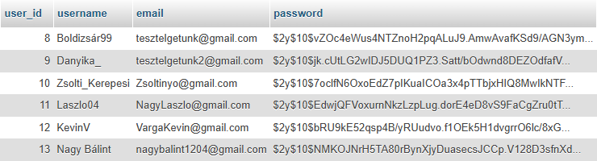

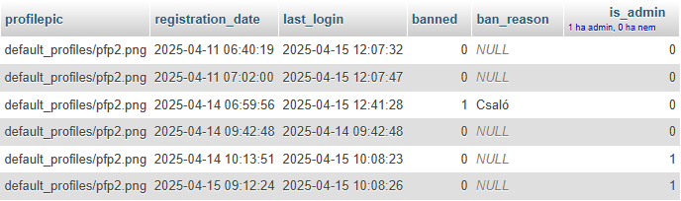

## 4.5.2 A Chat tábla

**Chat** (Chat) – a felhasználók közötti szöveges kommunikációt teszi lehetővé, tárolja az üzenetek elküldésének időpontját.

„nincs feltöltve jelenleg”

| **Mező** | **Típus** | **Leírás** |
| --- | --- | --- |
| message_id | int(11) | elsődleges kulcs. (PK) |
| sender_id | int(11) | Az üzenetküldő azonosítója. (FK) |
| receiver_id | int(11) | Az üzenetet megkapó azonosítója. (FK) |
| message | text | Az üzenet szöveges formában. |
| sent_date | timestamp | Az üzenet elküldési ideje. |
| ad_id | int(11) | Az adott hirdetés azonosítója(FK) |

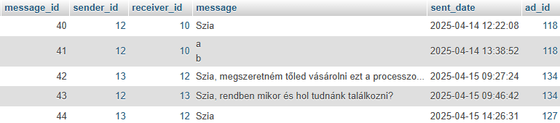

## 4.5.3 Az Ads tábla

**Ads** (Hirdetések) – a felhasználók által létrehozott hirdetések nevét, árát létrehozási időpontját és egyéb tulajdonságait tárolja.

| **Mező** | **Típus** | **Leírás** |
| --- | --- | --- |
| ad_id | int(11) | Elsődleges kulcs. (PK) |
| title | varchar(255) | A hirdetés címe. |
| description | text | A hirdetés leírása. |
| price | int(11) | A hirdetésnek megadott ár forintban. |
| type_id | int(11) | A meghirdetett termék típusának azonosítója. (FK) |
| user_id | int(11) | A hirdetést létrehozó felhasználó azonosítója.  (FK) |
| creation_date | timestamp | A hirdetés létrejöttének dátuma. |
| location_id | int(11) | A felhasználó által megadott település. (FK) |
| shipping_method_flag | tinyint(1) | Logikai változó, a szállítási módot írja le. |

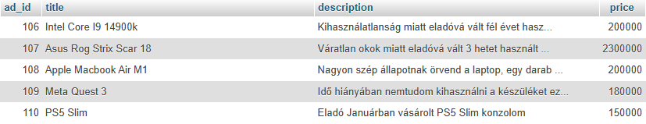

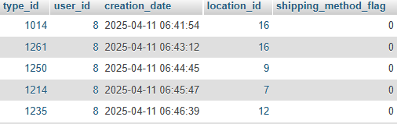

## 4.5.4 Az Ads_images tábla

**Ads_images** (Hirdetések képei) – a hirdetésekhez kapcsolódó képeket tárolja.

| **Mező** | **Típus** | **Leírás** |
| --- | --- | --- |
| image_id | int(11) | Elsődleges kulcs. (PK) |
| ad_id | int(11) | A hirdetés azonosítója, a képet így kötjük hozzá. (FK) |
| image_url | varchar(255) | A kép elérési útja. |

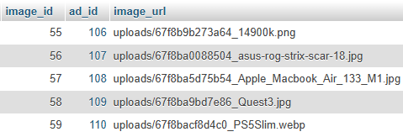

## 4.5.5 A Locations tábla

**Locations** (Helyek) – a hirdetésekben megadott települések nevét és irányítószámát tárolja.

| **Mező** | **Típus** | **Leírás** |
| --- | --- | --- |
| location_id | int(11) | Elsődleges kulcs. (PK) |
| postal_code | varchar(10) | A település irányítószáma. |
| city_name | varchar(255) | A település neve. |

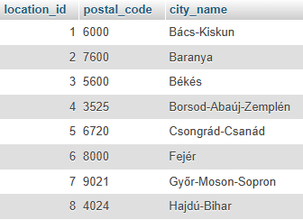

## 4.5.6 A Types Tábla

**Types** (Típusok) – Egy adott márkán belüli terméktípusokat tárol.

| **Mező** | **Típus** | **Leírás** |
| --- | --- | --- |
| type_id | int(11) | Elsődleges kulcs. (PK) |
| subcategory_id | int(11) | Az alkategóriának az azonosítója. |
| brand_id | int(11) | A márkának az azonosítója. |
| name | varchar(255) | A típus neve. |

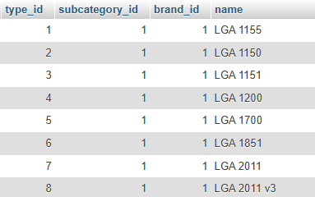

## 4.5.7 A Subcategories tábla

**Subcategories** (Alkategóriák) – A termékek alkategóriáit tárolja az adott fő kategóriának megfelelően.

| **Mező** | **Típus** | **Leírás** |
| --- | --- | --- |
| subcategory_id | int(11) | Elsődleges kulcs. (PK) |
| category_id | int(11) | A kategória azonosítója. (FK) |
| subcategory_name | varchar(255) | Az alkategória neve. |

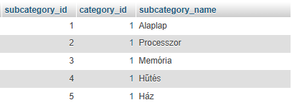

## 4.5.8 A Brands tábla

**Brands** (Márkák) – a termékek márkáit tárolja.

| **Mező** | **Típus** | **Leírás** |
| --- | --- | --- |
| brand_id | int(11) | Elsődleges kulcs. (PK) |
| name | varchar(255) | A márka neve. |
| subcategory_id | int(11) | Az alkategória azonosítója. |

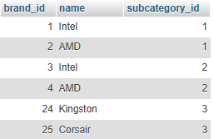

## 4.5.9 A Categories tábla

**Categories** (Kategóriák) – A termékek bővebb kategóriáit tárolja.

| **Mező** | **Típus** | **Leírás** |
| --- | --- | --- |
| category_id | int(11) | Elsődleges kulcs. (PK) |
| category_name | varchar(255) | A kategória neve. |

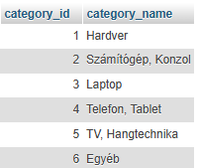

## 4.5.10 A Reports tábla

**Reports** (Jelentések) – Tartalmazza a jelentésben résztvevő két felet, valamint a jelentés okát és állapotát.

| **Mező** | **Típus** | **Leírás** |
| --- | --- | --- |
| report_id | int(11) | Elsődleges kulcs. (PK) |
| reporter_id | int(11) | A jelentő azonosítója. |
| reported_id | int(11) | A jelentett azonosítója. |
| ad_id | int(11) | A hirdetés azonosítója(FK) |
| reason | text | A jelentés oka szövegesen. |
| status | tinyint(1) | A jelentés jelenlegi státusza. |
| created_at | timestamp | A jelentés létrehozásának dátuma. |



## 4.5.11 A Subcategory_brand_type tábla

**Subcategory_brand_type** (kapcsolótábla) Ez egy kapcsolótáblaként funkciónál N: M-es kapcsolattal ezért ez az alábbiakban felbontásra kerül.

| **Mező** | **Típus** | **Leírás** |
| --- | --- | --- |
| id | int(11) | Elsődleges kulcs. (PK) |
| subcategory_id | int(11) | Az alkategória azonosítója. (FK) |
| brand_id | int(11) | A márka azonosítója. (FK) |
| type_id | int(11) | a típus azonosítója.(FK) |

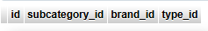

# 4.6 Adatbázis diagram

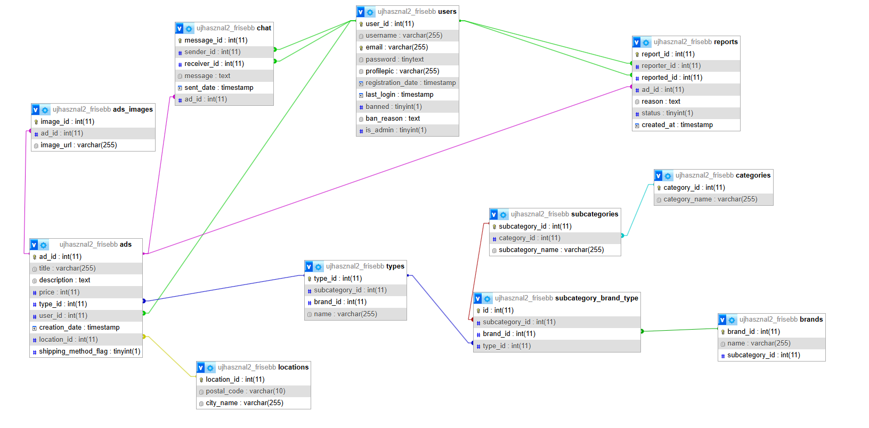

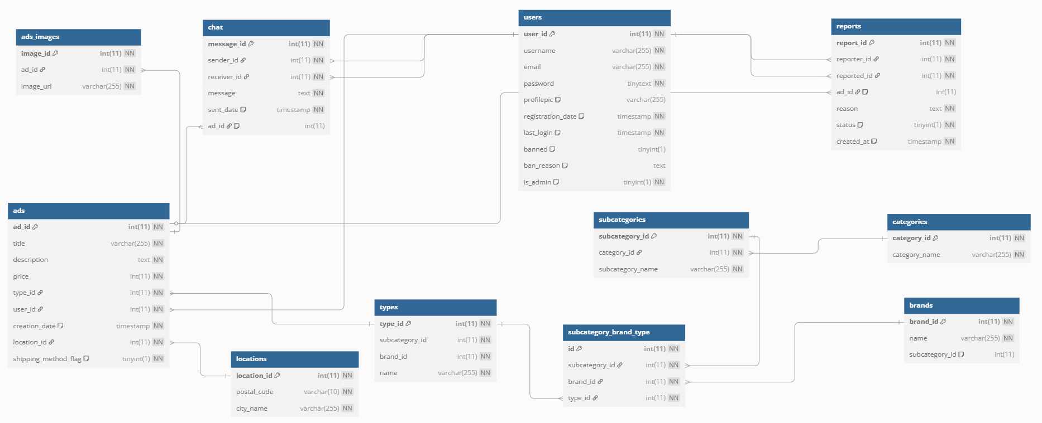

# 5. Továbbfejlesztési lehetőségek

Vannak elképzeléseink továbbfejlesztési lehetőségekre, ezek közül némelyiket alapból meg is szerettük volna valósítani, azonban idő hiányában ezeket a funkciókat nem sikerült megvalósítanunk.

* Az első ilyen funkció az a felhasználók közötti értékelés. Ezt a vásárlás után tehették volna meg a felhasználók, de idő hiányában ezt nem sikerült kidolgoznunk.
* Az adott hirdetés jegelése, ez a funkció jelezné azt, hogy az adott hirdetésben szereplő termék már elkelt, és a két fél az értékelés lebonyolítására vár.
* Az adott hirdetés kiemelése az oldalon. Ez a funkció lehetővé tenné azt, hogy bizonyos összegért cserébe a kiemelt hirdetéseket előre soroljuk az oldalon. Ezeknek a hirdetéseknek a kinézete változna, ezzel jelezve azt, hogy kivannak emelve.
* Emailes értesítések küldése a felhasználók számára. Ha a felhasználó üzenetet kap, vagy a már eladott termékén át a vásárló értékelni szeretné őt, akkor erről emailes formában jeleznénk a felhasználó felé. Emellett ha a felhasználó sikeresen regisztrált arról is kapna egy visszaigazoló emailt.
* Jelszó változtatási kérelem, ez szintén emailen keresztül zajlana.A felhasználó kérhetne új jelszót, ha a jelenlegit elfelejtette.

# 6. Felmerült akadályok

Munkánk során számos akadályba ütköztünk. Rengeteg adatbázis verziónk nem volt megfelelő a követelményeknek, és a mi elképzeléseinknek sem. Ezt az időt jobb lett volna felhasználni az oldalunk fejlesztésére. Így is tudtuk magunkat a terveinkhez tartani, viszont így kényelmesebb lett volna a fejlesztése tempó. Az oldalon rengeteg logikai hiába futottunk a fejlesztés alatt. Rengeteg kis apróságot a tesztelések során fedeztünk fel, amiket rögtön ki is javítottunk. Az oldal stílus irányzatában voltak eltérő gondolataink, de végül mindig sikerült közös megegyezésre jutnunk, és jelenleg elégedettek vagyunk azzal, ahogyan az oldal kinéz.

# 7. Összefoglalás

A fejlesztés közben a háromtagú csapatunk szépen tartotta a kapcsolatot, ezért a folyamatos együttműködés sikerült, képesek voltunk párhuzamosan dolgozni. Habár mint említettem voltak az elképzelések terén eltérő gondolataink, mindig sikerült megbeszélnünk mindent és megoldani az adott problémát. Bármi hirtelen felmerülő akadály esetén volt jelentkező a probléma megoldására. Úgy gondoljuk hogy ez egy jó dolog, mert hiába ismerjük egymást már egy jó ideje, de még nem dolgoztunk közösen egy ilyen nagy projekten. Amit elértünk arra teljes mértékben büszkék lehetünk főleg azért is mert mint már mondtam, mindanyian megvagyunk elégedve az oldalunk kinézetével és funkcionalitásával.

# Források:

abc betűrendben: Szerző, cím, megjelenés dátuma, ha van, link (excelben érdemes gyűjteni és sorba rendezni)

képek forrása külön

linkek: